放款管理系統專案

業務功能需求規格書

批次作業

|  |  |
| --- | --- |
| 文件類別代號： | URS |
| 版　　　　次： | V1.7 |
| 機　密 等 級： | 密 |
| 文 件 日 期： | 2021/7/2 |

|  |  |  |
| --- | --- | --- |
| 製作 | 審查 | 核可 |
|  |  |  |

新光人壽保險股份有限公司

Shin Kong Life Insurance Co., Ltd.

新光人壽保險股份有限公司

Shin Kong Life Insurance Co., Ltd.

新光人壽保險股份有限公司

Shin Kong Life Insurance Co., Ltd.

文件制／修訂履歷

新光人壽保險股份有限公司

Shin Kong Life Insurance Co., Ltd.

|  |  |  |  |  |  |
| --- | --- | --- | --- | --- | --- |
| 制／修訂  版次 | 制／修訂  日期 | 制／修訂  說明 | 作  者 | 核  准 | 備  註 |
| V0.1 | 2019/12/25 | 初版 | 陳綺萍 |  |  |
| V1.7 | 2021/07/02 | 交付URS  L4201、L4202、L4203、L4204、L4205、L4702、L4703、L4925、L492A、L4322、L4320、L4031、L4321、L4325、L4931、L4721、L4030、L4920 | 黃梓峻 |  |  |
|  |  |  |  |  |  |
|  |  |  |  |  |  |
|  |  |  |  |  |  |

目　　錄

第1章 概述 1

1.1 專案名稱 1

1.2 專案目標 1

1.3 系統範圍 2

第2章 需求說明 3

2.1 功能性需求 3

2.2 非功能性需求 8

第3章 系統需求 9

3.1 系統功能結構圖 9

3.2 系統功能說明 10

第4章 其他與附件 127

4.1 其他 127

4.2 附件 127

# 第1章 概述

## 1.1 專案名稱

新光人壽「放款管理系統專案」（以下簡稱本專案）。

## 1.2 專案目標

業務連動財務、帳務資訊即時處理，減少原有系統間等候轉檔時間落差，提升作業速度，各類交易操作介面單一化，減少操作複雜度，並整合貸前、貸中、貸後各系統資訊流。統一營運平台資訊，使帳務系統資訊清晰呈現，利於業務推展分析及風險控管，提升競爭力，並有效衡量客戶風險程度，符合外法內規。提升軟硬體規格，提升資料作業處理及系統效能，簡化需求開發的困難度。

## 1.3 系統範圍

### 1.3.1系統範圍



### 1.3.2系統範圍說明

放款管理系統提供9項作業功能，並與Eloan、核心帳務、及催收債協等前中後台相關資訊整合，使放款部能順利運作放款各項作業。

# 第2章 需求說明

## 2.1 功能性需求

## 2.2 非功能性需求

N/A

# 第3章 系統需求

## 3.1 系統功能結構圖

## 3.2 系統功能說明

* + 1. 整批入帳作業
       1. L4920整批入帳明細查詢 ***
* 功能說明

|  |  |
| --- | --- |
| 功能名稱 | 整批入帳明細查詢 |
| 進入條件 | 需由入口交易【L4002 整批入帳作業】，點選數字按鈕進入 |
| 基本流程 | 參考「作業流程.繳息還本作業」流程 |
| 選用流程 |  |
| 例外流程 |  |
| 執行後狀況 | 提供資料查詢輸出 |
| 特別需求 | 以[處理代碼]及[備註]描述短繳、不足利息、積欠期款等各種狀況的不足金額。 |
| 參考 |  |

* Table List:

|  |  |  |
| --- | --- | --- |
| 序號 | 名稱 | 說明 |
| 1 | BatxDetail | 整批入帳明細檔 |
| 2 | BatxHead | 整批入帳總數檔 |
| 3 | CdCode | 共用代碼檔 |

* UI畫面

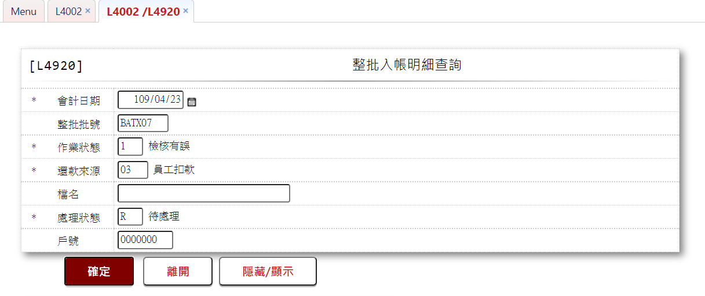

* 輸入畫面按鈕說明

|  |  |  |
| --- | --- | --- |
| 序號 | 按鈕名稱 | 功能說明 |
| 1 | 查詢 | 1.依據輸入條件查詢資料  <<檢查說明>>  2.查詢[整批入帳明細檔(BatxDetail)]，輸出查詢資料依據[會  計日期(AcDate)]、[整批狀態(BatchNo)]、[作業狀態  (BatxHead.BatxExeCode)]、[還款來源(RepayCode)]、[檔名  (FileName)]、[處理狀態(ProcStsCode)]、[戶號(CustNo)]  3.若該查詢條件未查出資料，則提示錯誤訊息"E0001查詢資料不  存在(查無資料) "  <<成功處理說明>>  4.輸出查詢資料(參考下方畫面資料說明) |
| 2 | 離開 | 關閉此查詢畫面 |
| 3 | 隱藏/顯示 | 輸入條件切換隱藏及顯示 |

* 輸入畫面資料說明

|  |  |  |  |  |  |  |  |
| --- | --- | --- | --- | --- | --- | --- | --- |
| 序號 | 欄位 | 說明 | | | | | 處理邏輯及注意事項 |
| 資料長度 | 預設值 | 選單內容 | 必填 | R/W |
| 1 | 會計日期 | 7 | 由L4002帶入 | 日期選單 | V | W | 限輸入日期，檢核條件:  1.不可空白/V(7)  2.日期格式/A(DATE,0) |
| 2 | 整批批號 | 6 | 由L4002帶入 |  |  | W | 限輸入文數字，不輸入查詢全部 |
| 3 | 作業狀態 | 1 | 由L4002帶入 | 僅此交易使用該代號對照，建立於交易內  0 未檢核  1 檢核有誤  2 檢核正常  3 入帳未完  4 入帳完成  5 待處理件 | V | W | 限輸入代碼，檢核條  件:依選單/V(H) |
| 4 | 還款來源 | 2 | 由L4002帶入 | 依據CdCode的DefCode= BatchRepayCode  限[啟用記號(Enable)]=[Y.啟用]  01 匯款轉帳  02 銀行扣款  03 員工扣款  04 支票兌現  05 法院扣薪  06 理賠金  09 其他  11 匯款轉帳預先作業  90 暫收抵繳 | V | W | 限輸入代碼，檢核條  件:依選單/V(H) |
| 5 | 檔名 | 30 | 由L4002帶入 |  |  | W | 限輸入文數字，不輸入查  詢全部 |
| 6 | 處理狀態 | 1 | 由L4002帶入 | 依據CdCode的DefCode=ProcStsCode  限[啟用記號(Enable)]=[Y.啟用]  0.未檢核  1.不處理  2.人工處理  3.檢核錯誤  4.檢核正常  5.人工入帳  6.批次入帳  7.虛擬暫收  A.全部  R.待處理  S.已處理 | V | W | 限輸入代碼，檢核條  件:依選單/V(H) |
| 7 | 戶號 | 7 | 由L4002帶入 |  |  | W | 限輸入數字，不輸入查  詢全部 |

* 輸出畫面

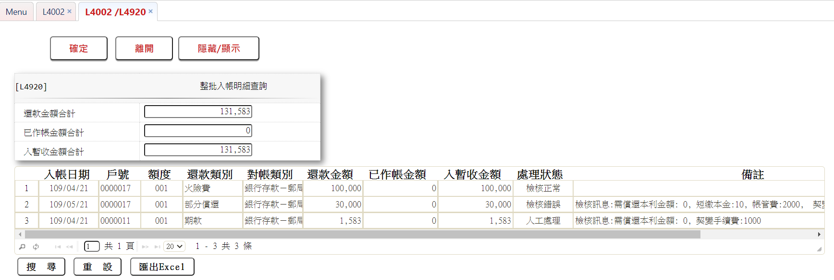

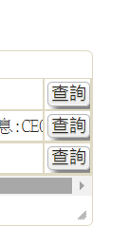

* 輸出畫面資料說明

| 序號 | 欄位型態 | 欄位名稱 | 資料來源 | 輸出/功能說明 |
| --- | --- | --- | --- | --- |
| 1 | 資料 | 還款金額合計 | BatxDetail.RepayAmt | 合計符合輸出條件資料的[還款金額] |
| 2 | 資料 | 已入帳金額合計 | BatxDetail.AcctAmt | 合計符合輸出條件資料的[已入帳金額] |
| 3 | 資料 | 入暫收金額合計 | BatxDetail.DisacctAmt | 合計符合輸出條件資料的[入暫收金額] |
| 4 | 資料 | 入帳日期 | BatxDetail.BatchNo | YYY/MM/DD |
| 5 | 資料 | 戶號 | BatxDetail.CustNo |  |
| 6 | 資料 | 額度 | BatxDetail.FacmNo |  |
| 7 | 資料 | 還款類別 | BatxDetail.RepayType | 依據CdCode的DefCode= RepayType  01 期款  02 部分償還  03 結案  04 帳管費  05 火險費  06 契變手續費  07 法務費  09 其他  12 催收收回 |
| 8 | 資料 | 對帳類別 | BatxDetail.ReconCode | 依據CdCode的DefCode= ReconCode  C01 暫收款－非核心運用  P01 銀行存款－郵局  P03 銀行存款－新光  TCK 暫收款－支票  TEM 暫收款－員工扣薪 |
| 9 | 資料 | 還款金額 | BatxDetail.RepayAmt |  |
| 10 | 資料 | 已作帳金額 | BatxDetail.AcctAmt | 還放款之本金、利息、費用等 |
| 11 | 資料 | 入暫收金額 | BatxDetail.DisacctAmt | 未還放款而入暫收款的金額 |
| 12 | 資料 | 處理狀態 | BatxDetail.ProcStsCode | 依據CdCode的DefCode= ProcStsCode  0 未檢核  1 不處理  2 人工處理  3 檢核錯誤  4 檢核正常  5 人工入帳  6 批次入帳  7 虛擬暫收  A 全部  R 待處理  S 已處理 |
| 13 | 資料 | 備註 | BatxDetail.ProcNote |  |
| 14 | 按鈕 | 查詢 | BatxDetail.RepayCode | 根據BatxDetail.RepayCode  1.[01匯款轉帳]  連結【L4201匯款轉帳明細維  護】  2.[02銀行扣款]  (1).銀行  連結【L4202銀行扣款明  細維護】  (2).郵局  連結【L4203郵局扣款明  細維護】  3.[03員工扣款]  連結【L4204員工扣薪明細維  護】  4.[04支票兌現]  連結【L4205支票兌現明細維  護】  5.[05法院扣薪]、[06理賠金]、  [09其他]、[11匯款轉帳預先  作業]  連結【L4210其他還款來源建  檔】供相關資料查詢 |

* + - 1. L4925整批入帳明細查詢(By日期區間) ***
* 功能說明

|  |  |
| --- | --- |
| 功能名稱 | 整批入帳明細查詢(By日期區間) |
| 進入條件 | 以日期區間查詢整批入帳 |
| 基本流程 | 參考「作業流程.繳息還本作業」流程 |
| 選用流程 |  |
| 例外流程 |  |
| 執行後狀況 | 提供資料查詢輸出 |
| 特別需求 |  |
| 參考 |  |

* Table List:

|  |  |  |
| --- | --- | --- |
| 序號 | 名稱 | 說明 |
| 1 | BatxDetail | 整批入帳明細檔 |
| 2 | BatxHead | 整批入帳總數檔 |
| 3 | CdCode | 共用代碼檔 |

* UI畫面

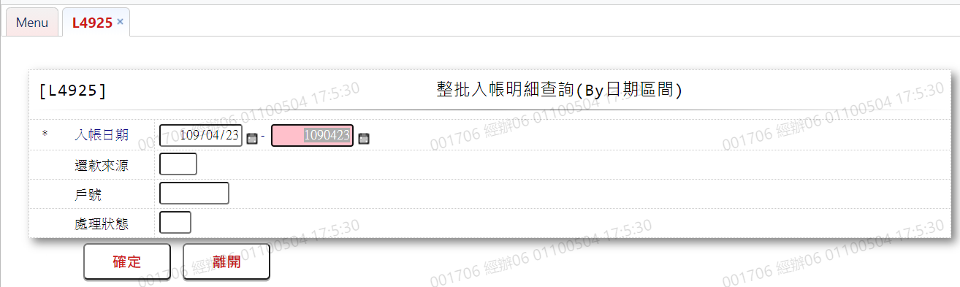

* 輸入畫面按鈕說明

|  |  |  |
| --- | --- | --- |
| 序號 | 按鈕名稱 | 功能說明 |
| 1 | 查詢 | 1.依據輸入條件查詢資料  <<檢查說明>>  2.查詢[整批入帳明細檔(BatxDetail)]，輸出查詢資料依據[入  帳日期(EntryDate)]、[還款來源(RepayCode)]、[處理狀態  (ProcStsCode)]、[戶號(CustNo)]  3.若該查詢條件未查出資料，則提示錯誤訊息"E0001查詢資料不  存在(查無資料) "  <<成功處理說明>>  4.輸出查詢資料(參考下方畫面資料說明) |
| 2 | 離開 | 關閉此查詢畫面 |
| 3 | 隱藏/顯示 | 輸入條件切換隱藏及顯示 |

* 輸入畫面資料說明

|  |  |  |  |  |  |  |  |
| --- | --- | --- | --- | --- | --- | --- | --- |
| 序號 | 欄位 | 說明 | | | | | 處理邏輯及注意事項 |
| 資料長度 | 預設值 | 選單內容 | 必填 | R/W |
| 1 | 入帳日期 | 7-7 | 會計日 | 日期選單 | V | W | 限輸入日期，檢核條件：  1.不可空白/V(7)  2.迄日不可小於起日/V(5)  3.日期格式/A(DATE,0) |
| 2 | 還款來源 | 2 | 00 | 依據CdCode的DefCode= BatchRepayCode  限[啟用記號(Enable)]=[Y.啟用]  01 匯款轉帳  02 銀行扣款  03 員工扣款  04 支票兌現  05 法院扣薪  06 理賠金  09 其他  11 匯款轉帳預先作業  90 暫收抵繳 | V | W | 限輸入代碼，檢核條件:依選單/V(H) |
| 3 | 戶號 | 7 |  |  |  | W | 限輸入數字，不輸入查詢全部 |
| 4 | 處理狀態 | 1 | A | 依據CdCode的DefCode= ProcStsCode  限[啟用記號(Enable)]=[Y.啟用]  0 未檢核  1 不處理  2 人工處理  3 檢核錯誤  4 檢核正常  5 人工入帳  6 批次入帳  7 虛擬暫收  A 全部  R 待處理  S 已處理 | V | W | 限輸入代碼，檢核條件:依選單/V(H) |

* 輸出畫面

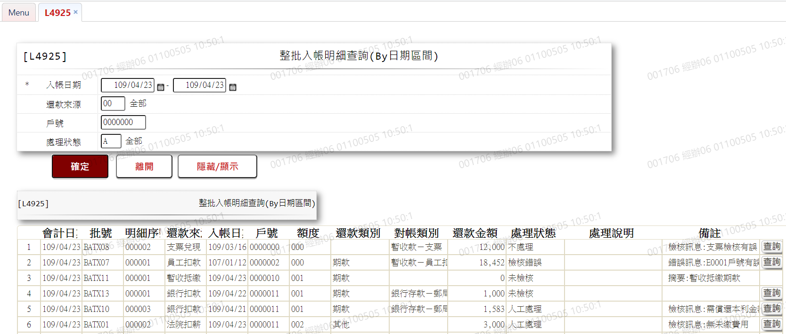

* 輸出畫面資料說明

| 序號 | 欄位型態 | 欄位名稱 | 資料來源 | 輸出/功能說明 |
| --- | --- | --- | --- | --- |
| 1 | 資料 | 會計日期 | BatxDetail.AcDate | YYY/MM/DD |
| 2 | 資料 | 批號 | BatxDetail.BatchNo |  |
| 3 | 資料 | 明細序號 | BatxDetail.DetailSeq |  |
| 4 | 資料 | 還款來源 | BatxDetail.RepayCode | 依據CdCode的DefCode= BatchRepayCode  01 匯款轉帳  02 銀行扣款  03 員工扣款  04 支票兌現  05 法院扣薪  06 理賠金  09 其他  11 匯款轉帳預先作業  90 暫收抵繳 |
| 5 | 資料 | 入帳日期 | BatxDetail.EntryDate | YYY/MM/DD |
| 6 | 資料 | 戶號 | BatxDetail.CustNo |  |
| 7 | 資料 | 額度 | BatxDetail.FacmNo |  |
| 8 | 資料 | 還款類別 | BatxDetail.RepayType | 依據CdCode的DefCode= RepayType  01 期款  02 部分償還  03 結案  04 帳管費  05 火險費  06 契變手續費  07 法務費  09 其他  12 催收收回 |
| 9 | 資料 | 對帳類別 | BatxDetail.ReconCode | 依據CdCode的DefCode= ReconCode  C01 暫收款－非核心運用  P01 銀行存款－郵局  P03 銀行存款－新光  TCK 暫收款－支票  TEM 暫收款－員工扣薪 |
| 10 | 資料 | 還款金額 | BatxDetail.RepayAmt |  |
| 11 | 資料 | 處理狀態 | BatxDetail.ProcStsCode | 依據CdCode的DefCode= ProcStsCode  0 未檢核  1 不處理  2 人工處理  3 檢核錯誤  4 檢核正常  5 人工入帳  6 批次入帳  7 虛擬暫收  A 全部  R 待處理  S 已處理 |
| 12 | 資料 | 處理說明 | BatxDetail.ProcCode | 依據CdCode的DefCode= ProcCode顯示對應中文 |
| 13 | 資料 | 備註 | BatxDetail.ProcNote |  |
| 14 | 按鈕 | 查詢 | 根據BatxDetail.RepayCode、  BatxDetail.ReconCode  欄位選擇連結位置，若為暫收抵繳則不顯示按鈕 | 根據BatxDetail.RepayCode  1.[01匯款轉帳]  連結【L4201匯款轉帳明細維  護】  2.[02銀行扣款]  (1).銀行  連結【L4202銀行扣款明細維護】  (2).郵局  連結【L4203郵局扣款明  細維護】  3.[03員工扣款]  連結【L4204員工扣薪明細維護】  4.[04支票兌現]  連結【L4205支票兌現明細維護】  5.[05法院扣薪]、[06理賠金]、[09其他]、  [11匯款轉帳預先作業]  連結【L4210其他還款來源建檔】  供相關資料查詢 |

* + - 1. L492A已入帳未還款查詢(By戶號) ***
* 功能說明

|  |  |
| --- | --- |
| 功能名稱 | 已入帳未還款查詢 |
| 進入條件 | 1.由交易【L3200回收登錄】點選[已入帳未還款查詢]按  鈕進入  2.由交易【L3210暫收款登錄】點選[已入帳未還款查詢]  按鈕進入 |
| 基本流程 | 參考「作業流程.放款作業」流程 |
| 選用流程 |  |
| 例外流程 |  |
| 執行後狀況 | 提供資料查詢輸出 |
| 特別需求 |  |
| 參考 |  |

* Table List:

|  |  |  |
| --- | --- | --- |
| 序號 | 名稱 | 說明 |
| 1 | BatxDetail | 整批入帳明細檔 |
| 2 | BatxHead | 整批入帳總數檔 |
| 3 | CdCode | 共用代碼檔 |

* UI畫面

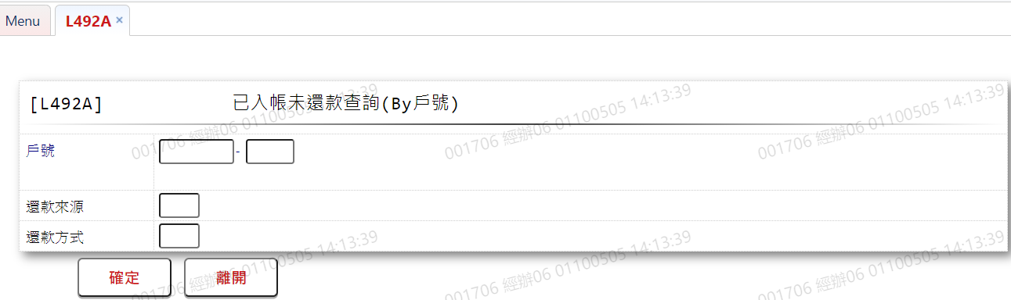

* 輸入畫面按鈕說明

|  |  |  |
| --- | --- | --- |
| 序號 | 按鈕名稱 | 功能說明 |
| 1 | 查詢 | 1.依據輸入條件查詢資料  <<檢查說明>>  2.查詢[整批入帳明細檔(BatxDetail)]，輸出查詢資料依據[戶號  (CustNo)]、[還款來源(RepayCode)]、[還款方式 (RepayType)]  3.[作業狀態(BatxHead.BatxExeCode)]≠[8.已刪除者]  4.[處理說明(ProcNote)]內AML檢核為正常者  5.[會計日(AcDate)]與會計日相同者  6.[處理狀態(ProcStsCode)]為[人工處理]、[檢核錯誤]、[檢核  正常]者  7.若該查詢條件未查出資料，則提示錯誤訊息"E0001查詢資料不  存在(查無資料) "  <<成功處理說明>>  8.輸出查詢資料(參考下方畫面資料說明) |
| 2 | 離開 | 關閉此查詢畫面 |
| 3 | 隱藏/顯示 | 輸入條件切換隱藏及顯示 |

* 輸入畫面資料說明

|  |  |  |  |  |  |  |  |
| --- | --- | --- | --- | --- | --- | --- | --- |
| 序號 | 欄位 | 說明 | | | | | 處理邏輯及注意事項 |
| 資料長度 | 預設值 | 選單內容 | 必填 | R/W |
| 1 | 戶號 | 7-3 |  |  |  | W | 限輸入數字，不輸入即查詢全部 |
| 2 | 還款來源 | 2 | 00 | 依據CdCode的DefCode= BatchRepayCode  限[啟用記號(Enable)]=[Y.啟用]  01 匯款轉帳  02 銀行扣款  03 員工扣款  04 支票兌現  05 法院扣薪  06 理賠金  09 其他  11 匯款轉帳預先作業  90 暫收抵繳  00 全部(此交易增  加) | V | W | 限輸入代碼，檢核條件:依選單/V(H) |
| 3 | 還款方式 | 2 | 00 | 依據CdCode的DefCode= RepayType  限[啟用記號(Enable)]=[Y.啟用]  01 期款  02 部分償還  03 結案  04 帳管費  05 火險費  06 契變手續費  07 法務費  09 其他  12 催收收回  00 全部(此交易增  加) | V | W | 限輸入代碼，檢核條件:依選單/V(H) |

* 輸出畫面

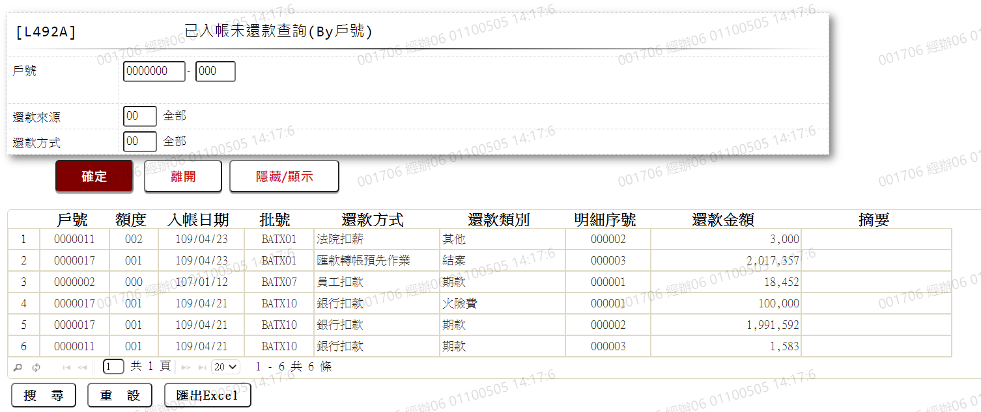

* 輸出畫面資料說明

| 序號 | 欄位型態 | 欄位名稱 | 資料來源 | 輸出/功能說明 |
| --- | --- | --- | --- | --- |
| 1 | 資料 | 戶號 | BatxDetail.CustNo |  |
| 2 | 資料 | 額度 | BatxDetail.FacmNo |  |
| 3 | 資料 | 入帳日期 | BatxDetail.EntryDate | YYY/MM/DD |
| 4 | 資料 | 批號 | BatxDetail.BatchNo |  |
| 5 | 資料 | 還款方式 | BatxDetail.RepayCode | 依據CdCode的DefCode= BatchRepayCode  01 匯款轉帳  02 銀行扣款  03 員工扣款  04 支票兌現  05 法院扣薪  06 理賠金  09 其他  11 匯款轉帳預先作業  90 暫收抵繳 |
| 6 | 資料 | 還款類別 | BatxDetail.RepayType | 依據CdCode的DefCode= RepayType  01 期款  02 部分償還  03 結案  04 帳管費  05 火險費  06 契變手續費  07 法務費  09 其他  12 催收收回 |
| 7 | 資料 | 明細序號 | BatxDetail.DetailSeq |  |
| 8 | 資料 | 還款金額 | BatxDetail.RepayAmt |  |
| 9 | 資料 | 摘要 | BatxDetail.ProcNote |  |

* + - 1. L4201匯款轉帳明細維護 ***
* 功能說明

|  |  |
| --- | --- |
| 功能名稱 | 匯款轉帳明細維護 |
| 進入條件 | 需由入口交易【L4920整批入帳明細查詢】，點選[維護]按鈕進入 |
| 基本流程 | 參考「作業流程.繳息還本作業」流程  1.因部分匯款轉帳需變更還款類別或是戶號，故上傳檔案  後提供維護功能。 |
| 選用流程 |  |
| 例外流程 |  |
| 執行後狀況 |  |
| 特別需求 |  |
| 參考 |  |

* Table List:

|  |  |  |
| --- | --- | --- |
| 序號 | 名稱 | 說明 |
| 1 | BatxDetail | 整批入帳明細檔 |
| 2 | BankRmtf | 匯款轉帳檔 |
| 3 | CdCode | 共用代碼檔 |

* UI畫面

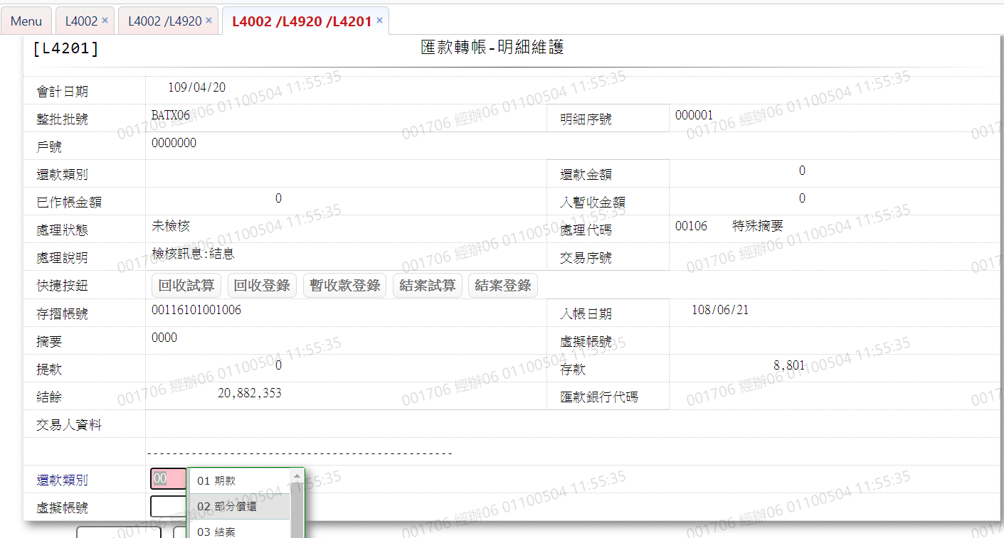

* 輸入畫面按鈕說明

|  |  |  |
| --- | --- | --- |
| 序號 | 按鈕名稱 | 功能說明 |
| 1 | 確定 | 1.【L4920整批入帳明細查詢】功能點「維護」時顯示。  <<檢查說明>>  2.檢核[整批入帳明細檔(BatxDetail)]該[會計日期(AcDate)]、  [整批批號(BatchNo)]、[明細序號(DetailSeq)]是否存在，不  存在者顯示錯誤訊息" E0007:修改資料時，發生錯誤"  3.該筆[處理狀態(ProcStsCode)]為已入帳者，不提供修改功能  <<成功處理說明>>  4.修改[整批入帳明細檔(BatxDetail)] |
| 2 | 離開 | 關閉此查詢畫面 |

* 畫面資料說明

|  |  |  |  |  |  |  |  |
| --- | --- | --- | --- | --- | --- | --- | --- |
| 序號 | 欄位 | 說明 | | | | | 處理邏輯及注意事項 |
| 資料長度 | 預設值 | 選單內容 | 必填 | R/W |
| 1 | 會計日期 |  |  |  |  | R | 1.交易連結時，自動帶入  2.BatxDetail.AcDate |
| 2 | 整批批號 |  |  |  |  | R | 1.交易連結時，自動帶入  2.BatxDetail.BatchNo |
| 3 | 明細序號 |  |  |  |  | R | 1.交易連結時，自動帶入  2.BatxDetail.DetailSeq |
| 4 | 戶號 |  |  |  |  | R | 1.交易連結時，自動帶入  2.BatxDetail.CustNo |
| 5 | 還款類別 |  |  |  |  | R | 1.交易連結時，自動帶入  2.BatxDetail.RepayType |
| 6 | 還款金額 |  |  |  |  | R | 1.交易連結時，自動帶入  2.BatxDetail.RepayAmt |
| 7 | 已作帳金額 |  |  |  |  | R | 1.交易連結時，自動帶入  2.BatxDetail.AcctAmt |
| 8 | 入暫收款金額 |  |  |  |  | R | 1.交易連結時，自動帶入  2.BatxDetail.DisacctAmt |
| 9 | 處理狀態 |  |  | 依據CdCode的DefCode=ProcStsCode  限[啟用記號(Enable)]=[Y.啟用]  0.未檢核  1.不處理  2.人工處理  3.檢核錯誤  4.檢核正常  5.人工入帳  6.批次入帳  7.虛擬暫收  A.全部  R.待處理  S.已處理 |  | R | 1.交易連結時，自動帶入  2.BatxDetail.ProcStsCode |
| 10 | 處理代碼 |  |  | 依據CdCode的DefCode= ProcCode  限[啟用記號(Enable)]=[Y.啟用] |  | R | 1.交易連結時，自動帶入  2.BatxDetail.ProcCode |
| 11 | 處理說明 |  |  |  |  | R | 1.交易連結時，自動帶入  2.BatxDetail.ProcNote |
| 12 | 交易序號 |  |  |  |  | R | 1.交易連結時，自動帶入  2.櫃員編號(6)-流水號(8)  3.BatxDetail.TitaTlrNo  BatxDetail.TitaTxtNo |
|  | 回收試算 | 按鈕 |  |  |  |  | 連結至【L3921回收試算】，供查詢該筆 |
|  | 回收登錄 | 按鈕 |  |  |  |  | 連結至【L3200回收登錄】，供該筆執行交易 |
|  | 暫收款登錄 | 按鈕 |  |  |  |  | 連結至【L3210暫收款登錄】，供該筆執行交易 |
|  | 結案試算 | 按鈕 |  |  |  |  | 連結至【L3922結案試算】，供查詢該筆 |
|  | 結案登錄不可欠繳 | 按鈕 |  |  |  |  | 連結至【L3420結案登錄-不可欠繳】，供該筆執行交易 |
| 13 | 存摺帳號 |  |  |  |  | R | 1.交易連結時，自動帶入  2.BankRmtf.DepAcctNo |
| 14 | 入帳日期 |  |  |  |  | R | 1.交易連結時，自動帶入  2.BankRmtf.EntryDate |
| 15 | 摘要 |  |  |  |  | R | 1.交易連結時，自動帶入  2.BankRmtf.DscptCode |
| 16 | 虛擬帳號 |  |  |  |  | R | 1.交易連結時，自動帶入  2.BankRmtf.VirtualAcctNo |
| 17 | 提款 |  |  |  |  | R | 1.交易連結時，自動帶入  2.BankRmtf.WithdrawAmt |
| 18 | 存款 |  |  |  |  | R | 1.交易連結時，自動帶入  2.BankRmtf.DepositAmt |
| 19 | 結餘 |  |  |  |  | R | 1.交易連結時，自動帶入  2.BankRmtf.Balance |
| 20 | 匯款銀行代碼 |  |  |  |  | R | 1.交易連結時，自動帶入  2.BankRmtf.RemintBank |
| 21 | 交易人資料 |  |  |  |  | R | 1.交易連結時，自動帶入  2.BankRmtf.TraderInfo |
| 22 | 還款類別 | 2 |  | 依據CdCode的DefCode= RepayType  限[啟用記號(Enable)]=[Y.啟用]  1.期款  2.部分償還  3.結案  4.帳管費  5.火險費  6.契變手續費  7.法務費  9.其他 |  | W | 1.未入帳可限輸入空白或代碼，  檢核條件:依選單/V(H)  2.BatxDetail.RepayType |
| 23 | 虛擬帳號 | 7 |  |  |  | W | 1.未入帳可限輸入數字  2.BatxDetail.CustNo |

* + - 1. L4202銀行扣款明細查詢 ***
* 功能說明

|  |  |
| --- | --- |
| 功能名稱 | 銀行扣款明細查詢 |
| 進入條件 | 需由入口交易【L4920整批入帳明細查詢】，點選[查詢]按鈕進入 |
| 基本流程 | 參考「作業流程.繳息還本作業」流程  1.查詢[整批入帳明細檔(BatxDetail)]、[ACH扣款媒體檔  (AchDeductMedia)]  2.供查看及連結試算登錄交易使用 |
| 選用流程 |  |
| 例外流程 |  |
| 執行後狀況 |  |
| 特別需求 |  |
| 參考 |  |

* Table List:

|  |  |  |
| --- | --- | --- |
| 序號 | 名稱 | 說明 |
| 1 | BatxDetail | 整批入帳明細檔 |
| 2 | AchDeductMedia | ACH扣款媒體檔 |
| 3 | CdCode | 共用代碼檔 |

* UI畫面

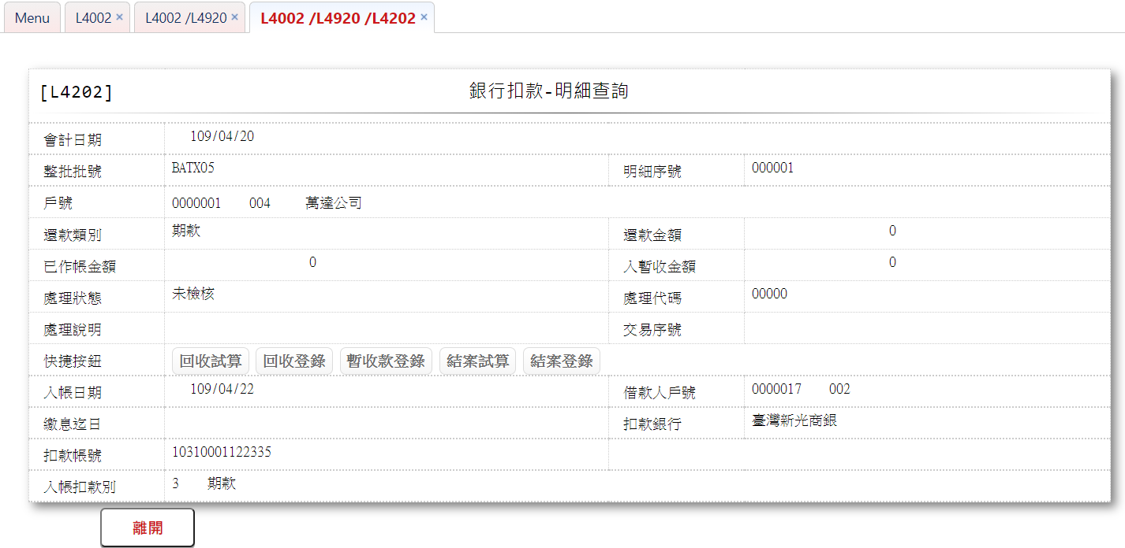

* 輸入畫面按鈕說明

|  |  |  |
| --- | --- | --- |
| 序號 | 按鈕名稱 | 功能說明 |
| 1 | 離開 | 關閉此查詢畫面 |

* 畫面資料說明

|  |  |  |  |  |  |  |  |
| --- | --- | --- | --- | --- | --- | --- | --- |
| 序號 | 欄位 | 說明 | | | | | 處理邏輯及注意事項 |
| 資料長度 | 預設值 | 選單內容 | 必填 | R/W |
| 1 | 會計日期 |  |  |  |  | R | 1.交易連結時，自動帶入  2.BatxDetail.AcDate |
| 2 | 整批批號 |  |  |  |  | R | 1.交易連結時，自動帶入  2.BatxDetail.BatchNo |
| 3 | 明細序號 |  |  |  |  | R | 1.交易連結時，自動帶入  2.BatxDetail.DetailSeq |
| 4 | 戶號 |  |  |  |  | R | 1.交易連結時，自動帶入  2.BatxDetail.CustNo |
| 5 | 還款類別 |  |  |  |  | R | 1.交易連結時，自動帶入  2.BatxDetail.RepayType |
| 6 | 還款金額 |  |  |  |  | R | 1.交易連結時，自動帶入  2.BatxDetail.RepayAmt |
| 7 | 已作帳金額 |  |  |  |  | R | 1.交易連結時，自動帶入  2.BatxDetail.AcctAmt |
| 8 | 入暫收金額 |  |  |  |  | R | 1.交易連結時，自動帶入  2.BatxDetail.DisacctAmt |
| 9 | 處理狀態 |  |  | 依據CdCode的DefCode=ProcStsCode  限[啟用記號(Enable)]=[Y.啟用]  0.未檢核  1.不處理  2.人工處理  3.檢核錯誤  4.檢核正常  5.人工入帳  6.批次入帳  7.虛擬暫收  A.全部  R.待處理  S.已處理 |  | R | 1.交易連結時，自動帶入  2.BatxDetail.ProcStsCode |
| 10 | 處理代碼 |  |  | 依據CdCode的DefCode= ProcCode  限[啟用記號(Enable)]=[Y.啟用] |  | R | 1.交易連結時，自動帶入  2.BatxDetail.ProcCode |
| 11 | 處理說明 |  |  |  |  | R | 1.交易連結時，自動帶入  2.BatxDetail.ProcNote |
| 12 | 交易序號 |  |  |  |  | R | 1.交易連結時，自動帶入  2.櫃員編號(6)-流水號(8)  3.BatxDetail.TitaTlrNo  BatxDetail.TitaTxtNo |
|  | 回收試算 | 按鈕 |  |  |  |  | 連結至【L3921回收試算】，供查詢該筆 |
|  | 回收登錄 | 按鈕 |  |  |  |  | 連結至【L3200回收登錄】，供該筆執行交易 |
|  | 暫收款登錄 | 按鈕 |  |  |  |  | 連結至【L3210暫收款登錄】，供該筆執行交易 |
|  | 結案試算 | 按鈕 |  |  |  |  | 連結至【L3922結案試算】，供查詢該筆 |
|  | 結案登錄不可欠繳 | 按鈕 |  |  |  |  | 連結至【L3420結案登錄-不可欠繳】，供該筆執行交易 |
| 13 | 入帳日期 |  |  |  |  | R | 1.交易連結時，自動帶入  2.AchDeductMedia.EntryDate |
| 14 | 借款人戶號 |  |  |  |  | R | 1.交易連結時，自動帶入  2.AchDeductMedia.CustNo |
| 15 | 繳息迄日 |  |  |  |  | R | 1.交易連結時，自動帶入  2.AchDeductMedia.PrevIntDate |
| 16 | 扣款銀行 |  |  |  |  | R | 1.交易連結時，自動帶入  2.AchDeductMedia.RepayBank |
| 17 | 扣款帳號 |  |  |  |  | R | 1.交易連結時，自動帶入  2.AchDeductMedia.RepayAcctNo |
| 18 | 入帳扣款別 |  |  |  |  | R | 1.交易連結時，自動帶入2.AchDeductMedia.AchRepayCode |

* + - 1. L4203郵局扣款明細查詢 ***
* 功能說明

|  |  |
| --- | --- |
| 功能名稱 | 郵局扣款明細查詢 |
| 進入條件 | 需由入口交易【L4920整批入帳明細查詢】，點選[查詢]按鈕進入 |
| 基本流程 | 參考「作業流程.繳息還本作業」流程  1.查詢[整批入帳明細檔(BatxDetail)]、[郵局扣款媒體檔  (PostDeductMedia)]  2.供查看及連結試算登錄交易使用 |
| 選用流程 |  |
| 例外流程 |  |
| 執行後狀況 |  |
| 特別需求 |  |
| 參考 |  |

* Table List:

|  |  |  |
| --- | --- | --- |
| 序號 | 名稱 | 說明 |
| 1 | BatxDetail | 整批入帳明細檔 |
| 2 | PostDeductMedia | 郵局扣款媒體檔 |
| 3 | CdCode | 共用代碼檔 |

* UI畫面

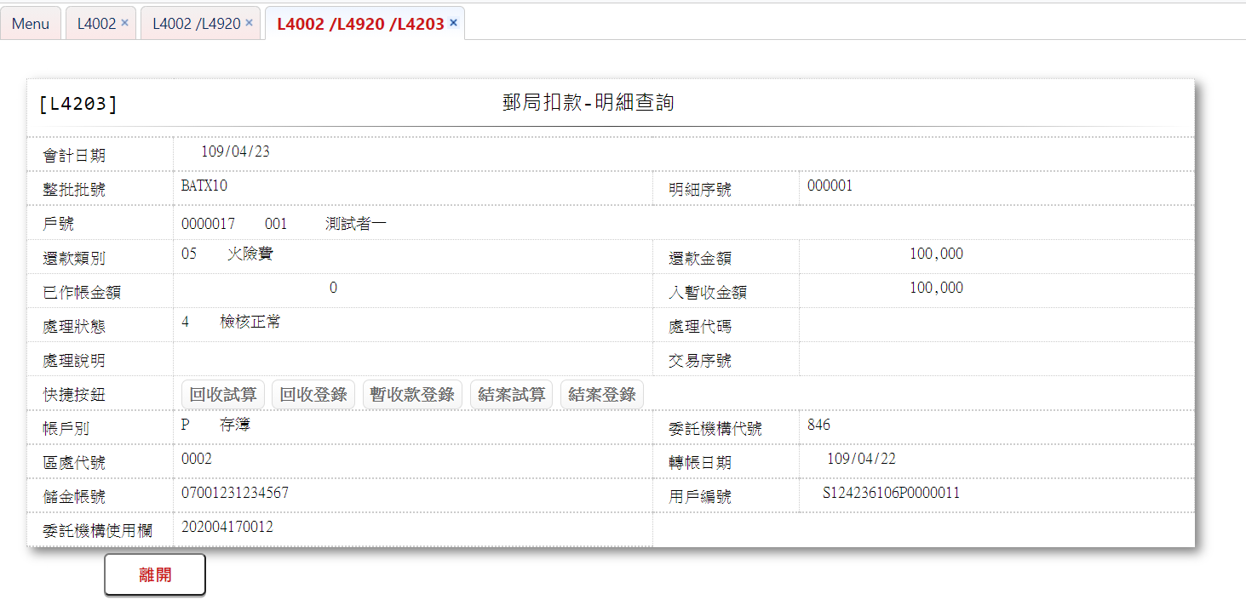

* 輸入畫面按鈕說明

|  |  |  |
| --- | --- | --- |
| 序號 | 按鈕名稱 | 功能說明 |
| 1 | 離開 | 關閉此查詢畫面 |

* 畫面資料說明

|  |  |  |  |  |  |  |  |
| --- | --- | --- | --- | --- | --- | --- | --- |
| 序號 | 欄位 | 說明 | | | | | 處理邏輯及注意事項 |
| 資料長度 | 預設值 | 選單內容 | 必填 | R/W |
| 1 | 會計日期 |  |  |  |  | R | 1.交易連結時，自動帶入  2.BatxDetail.AcDate |
| 2 | 整批批號 |  |  |  |  | R | 1.交易連結時，自動帶入  2.BatxDetail.BatchNo |
| 3 | 明細序號 |  |  |  |  | R | 1.交易連結時，自動帶入  2.BatxDetail.DetailSeq |
| 4 | 戶號 |  |  |  |  | R | 1.交易連結時，自動帶入  2.BatxDetail.CustNo |
| 5 | 還款類別 |  |  |  |  | R | 1.交易連結時，自動帶入  2.BatxDetail.RepayType |
| 6 | 還款金額 |  |  |  |  | R | 1.交易連結時，自動帶入  2.BatxDetail.RepayAmt |
| 7 | 已作帳金額 |  |  |  |  | R | 1.交易連結時，自動帶入  2.BatxDetail.AcctAmt |
| 8 | 入暫收金額 |  |  |  |  | R | 1.交易連結時，自動帶入  2.BatxDetail.DisacctAmt |
| 9 | 處理狀態 |  |  | 依據CdCode的DefCode=ProcStsCode  限[啟用記號(Enable)]=[Y.啟用]  0.未檢核  1.不處理  2.人工處理  3.檢核錯誤  4.檢核正常  5.人工入帳  6.批次入帳  7.虛擬暫收  A.全部  R.待處理  S.已處理 |  | R | 1.交易連結時，自動帶入  2.BatxDetail.ProcStsCode |
| 10 | 處理代碼 |  |  | 依據CdCode的DefCode= ProcCode  限[啟用記號(Enable)]=[Y.啟用] |  | R | 1.交易連結時，自動帶入 |
| 11 | 處理說明 |  |  |  |  | R | 1.交易連結時，自動帶入  2.BatxDetail.ProcNote |
| 12 | 交易序號 |  |  |  |  | R | 1.交易連結時，自動帶入  2.櫃員編號(6)-流水號(8)  3.BatxDetail.TitaTlrNo  BatxDetail.TitaTxtNo |
|  | 回收試算 | 按鈕 |  |  |  |  | 連結至【L3921回收試算】，供查詢該筆 |
|  | 回收登錄 | 按鈕 |  |  |  |  | 連結至【L3200回收登錄】，供該筆執行交易 |
|  | 暫收款登錄 | 按鈕 |  |  |  |  | 連結至【L3210暫收款登錄】，供該筆執行交易 |
|  | 結案試算 | 按鈕 |  |  |  |  | 連結至【L3922結案試算】，供查詢該筆 |
|  | 結案登錄不可欠繳 | 按鈕 |  |  |  |  | 連結至【L3420結案登錄-不可欠繳】，供該筆執行交易 |
| 13 | 帳戶別 |  |  |  |  | R | 1.輸入明細序號後自動帶入  2.PostDeductMedia.PostDepCode |
| 14 | 委託機構代號 |  |  |  |  | R | 1.輸入明細序號後自動帶入  2.PostDeductMedia.OutsrcCode |
| 15 | 區處代號 |  |  |  |  | R | 1.輸入明細序號後自動帶入  2.PostDeductMedia.DistCode |
| 16 | 轉帳日期 |  |  |  |  | R | 1.輸入明細序號後自動帶入  2.PostDeductMedia.TransDate |
| 17 | 儲金帳號 |  |  |  |  | R | 1.輸入明細序號後自動帶入  2.PostDeductMedia.RepayAcctNo |
| 18 | 用戶編號 |  |  |  |  | R | 1.輸入明細序號後自動帶入  2.PostDeductMedia.PostUserNo(右靠  左補空，大寫英數字，不得填寫中文  (扣款人ID+郵局存款別(POSCDE)+  戶號)預計補2位帳號碼) |
| 19 | 委託機構使用欄 |  |  |  |  | R | 1.輸入明細序號後自動帶入  2.PostDeductMedia.OutsrcRemark(計  息迄日+額度編號+入帳扣款別) |

* + - 1. L4204員工扣薪明細查詢 ***
* 功能說明

|  |  |
| --- | --- |
| 功能名稱 | 員工扣薪明細查詢 |
| 進入條件 | 需由入口交易【L4920整批入帳明細查詢】，點選[查詢]按鈕進入 |
| 基本流程 | 參考「作業流程.繳息還本作業」流程  1.查詢[整批入帳明細檔(BatxDetail)]、[員工扣薪媒體檔  (EmpDeductMedia)]  2.供查看及連結試算登錄交易使用 |
| 選用流程 |  |
| 例外流程 |  |
| 執行後狀況 |  |
| 特別需求 |  |
| 參考 |  |

* Table List:

|  |  |  |
| --- | --- | --- |
| 序號 | 名稱 | 說明 |
| 1 | BatxDetail | 整批入帳明細檔 |
| 2 | EmpDeductMedia | 員工扣薪媒體檔 |
| 3 | CdCode | 共用代碼檔 |

* UI畫面

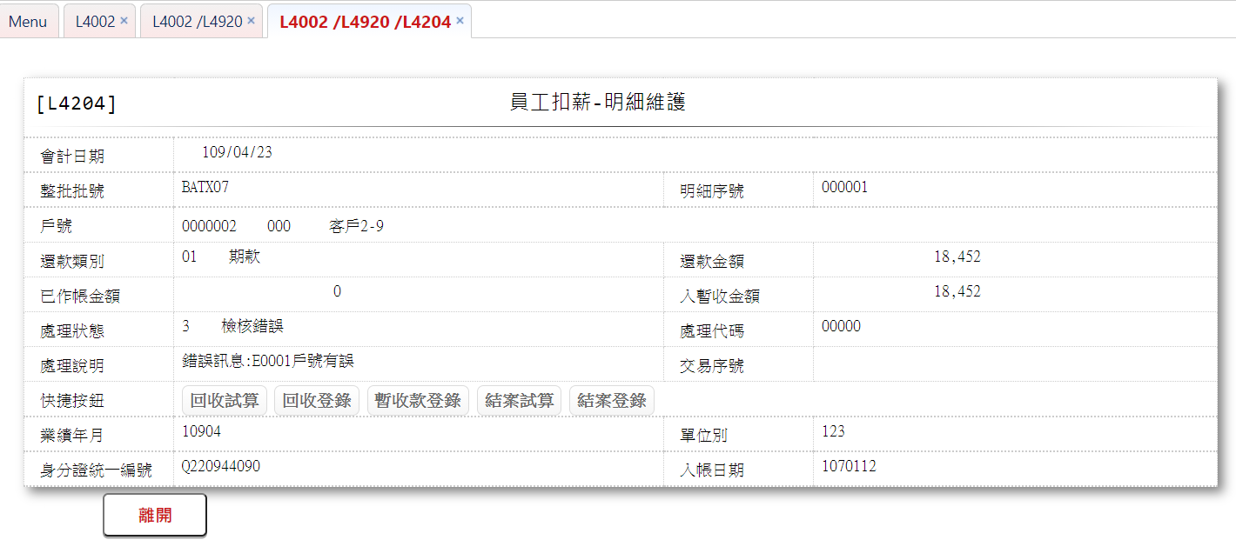

* 輸入畫面按鈕說明

|  |  |  |
| --- | --- | --- |
| 序號 | 按鈕名稱 | 功能說明 |
| 1 | 離開 | 關閉此查詢畫面 |

* 畫面資料說明

|  |  |  |  |  |  |  |  |
| --- | --- | --- | --- | --- | --- | --- | --- |
| 序號 | 欄位 | 說明 | | | | | 處理邏輯及注意事項 |
| 資料長度 | 預設值 | 選單內容 | 必填 | R/W |
| 1 | 會計日期 |  |  |  |  | R | 1.交易連結時，自動帶入  2.BatxDetail.AcDate |
| 2 | 整批批號 |  |  |  |  | R | 1.交易連結時，自動帶入  2.BatxDetail.BatchNo |
| 3 | 明細序號 |  |  |  |  | R | 1.交易連結時，自動帶入  2.BatxDetail.DetailSeq |
| 4 | 戶號 |  |  |  |  | R | 1.交易連結時，自動帶入  2.BatxDetail.CustNo |
| 5 | 還款類別 |  |  |  |  | R | 1.交易連結時，自動帶入  2.BatxDetail.RepayType |
| 6 | 還款金額 |  |  |  |  | R | 1.交易連結時，自動帶入  2.BatxDetail.RepayAmt |
| 7 | 已作帳金額 |  |  |  |  | R | 1.交易連結時，自動帶入  2.BatxDetail.AcctAmt |
| 8 | 入暫收金額 |  |  |  |  | R | 1.交易連結時，自動帶入  2.BatxDetail.DisacctAmt |
| 9 | 處理狀態 |  |  | 依據CdCode的DefCode=ProcStsCode  限[啟用記號(Enable)]=[Y.啟用]  0.未檢核  1.不處理  2.人工處理  3.檢核錯誤  4.檢核正常  5.人工入帳  6.批次入帳  7.虛擬暫收  A.全部  R.待處理  S.已處理 |  | R | 1.交易連結時，自動帶入  2.BatxDetail.ProcStsCode |
| 10 | 處理代碼 |  |  | 依據CdCode的DefCode= ProcCode  限[啟用記號(Enable)]=[Y.啟用] |  | R | 1.交易連結時，自動帶入 |
| 11 | 處理說明 |  |  |  |  | R | 1.交易連結時，自動帶入  2.BatxDetail.ProcNote |
| 12 | 交易序號 |  |  |  |  | R | 1.交易連結時，自動帶入  2.櫃員編號(6)-流水號(8)  3.BatxDetail.TitaTlrNo  BatxDetail.TitaTxtNo |
|  | 回收試算 | 按鈕 |  |  |  |  | 連結至【L3921回收試算】，供查詢該筆 |
|  | 回收登錄 | 按鈕 |  |  |  |  | 連結至【L3200回收登錄】，供該筆執行交易 |
|  | 暫收款登錄 | 按鈕 |  |  |  |  | 連結至【L3210暫收款登錄】，供該筆執行交易 |
|  | 結案試算 | 按鈕 |  |  |  |  | 連結至【L3922結案試算】，供查詢該筆 |
|  | 結案登錄不可欠繳 | 按鈕 |  |  |  |  | 連結至【L3420結案登錄-不可欠繳】，供該筆執行交易 |
| 13 | 業績年月 |  |  |  |  | R | 1.輸入明細序號後自動帶入  2.EmpDeductMedia.PerfMonth |
| 14 | 單位別 |  |  |  |  | R | 1.輸入明細序號後自動帶入  2.EmpDeductMedia.UnitCode |
| 15 | 身分證統一編號 |  |  |  |  | R | 1.輸入明細序號後自動帶入  2.EmpDeductMedia.CustId |
| 16 | 入帳日期 |  |  |  |  | R | 1.輸入明細序號後自動帶入  2.EmpDeductMedia.EntryDate |

* + - 1. L4205支票兌現明細查詢 ***
* 功能說明

|  |  |
| --- | --- |
| 功能名稱 | 支票兌現明細查詢 |
| 進入條件 | 需由入口交易【L4920整批入帳明細查詢】，點選[查詢]按鈕進入 |
| 基本流程 | 參考「作業流程.繳息還本作業」流程  1.查詢[整批入帳明細檔(BatxDetail)]、[支票兌現檔  (BatxCheque)]  2.供查看及連結試算登錄交易使用 |
| 選用流程 |  |
| 例外流程 |  |
| 執行後狀況 |  |
| 特別需求 |  |
| 參考 |  |

* Table List:

|  |  |  |
| --- | --- | --- |
| 序號 | 名稱 | 說明 |
| 1 | BatxDetail | 整批入帳明細檔 |
| 2 | BatxCheque | 支票兌現檔 |
| 3 | CdCode | 共用代碼檔 |

* UI畫面

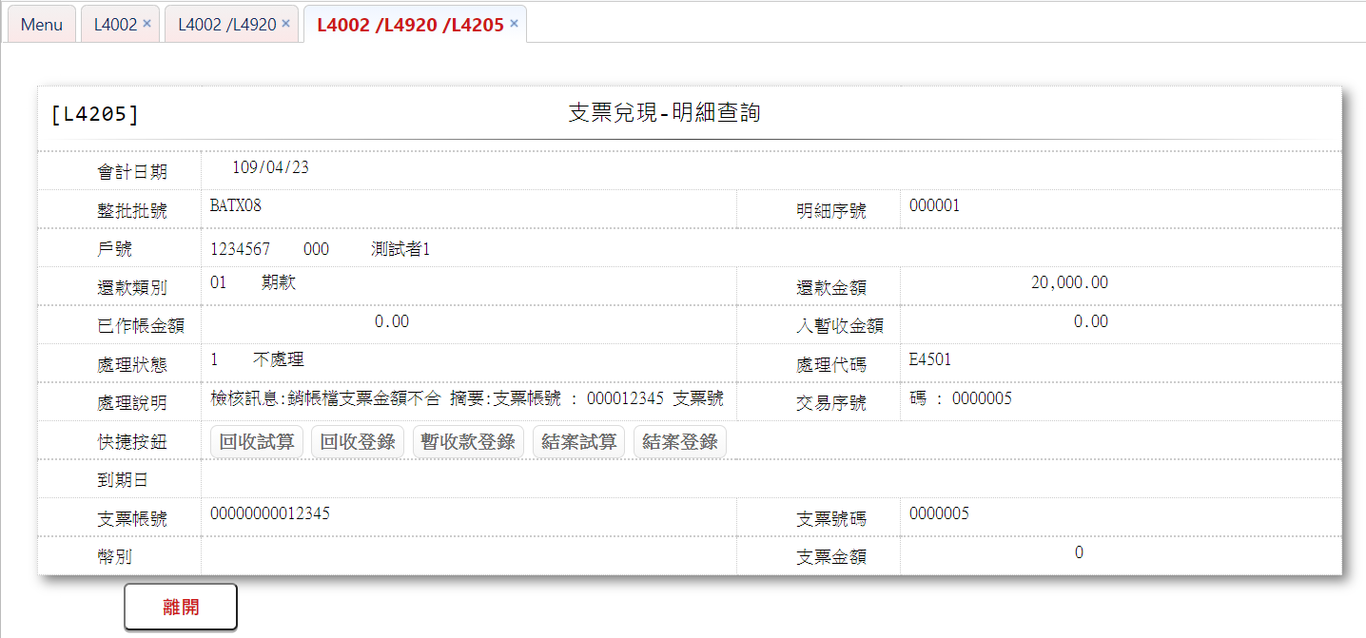

* 輸入畫面按鈕說明

|  |  |  |
| --- | --- | --- |
| 序號 | 按鈕名稱 | 功能說明 |
| 1 | 離開 | 關閉此查詢畫面 |

* 畫面資料說明

|  |  |  |  |  |  |  |  |
| --- | --- | --- | --- | --- | --- | --- | --- |
| 序號 | 欄位 | 說明 | | | | | 處理邏輯及注意事項 |
| 資料長度 | 預設值 | 選單內容 | 必填 | R/W |
| 1 | 會計日期 |  |  |  |  | R | 1.交易連結時，自動帶入  2.BatxDetail.AcDate |
| 2 | 整批批號 |  |  |  |  | R | 1.交易連結時，自動帶入  2.BatxDetail.BatchNo |
| 3 | 明細序號 |  |  |  |  | R | 1.交易連結時，自動帶入  2.BatxDetail.DetailSeq |
| 4 | 戶號 |  |  |  |  | R | 1.交易連結時，自動帶入  2.BatxDetail.CustNo |
| 5 | 還款類別 |  |  |  |  | R | 1.交易連結時，自動帶入  2.BatxDetail.RepayType |
| 6 | 還款金額 |  |  |  |  | R | 1.交易連結時，自動帶入  2.BatxDetail.RepayAmt |
| 7 | 已作帳金額 |  |  |  |  | R | 1.交易連結時，自動帶入  2.BatxDetail.AcctAmt |
| 8 | 入暫收金額 |  |  |  |  | R | 1.交易連結時，自動帶入  2.BatxDetail.DisacctAmt |
| 9 | 處理狀態 |  |  | 依據CdCode的DefCode=ProcStsCode  限[啟用記號(Enable)]=[Y.啟用]  0.未檢核  1.不處理  2.人工處理  3.檢核錯誤  4.檢核正常  5.人工入帳  6.批次入帳  7.虛擬暫收  A.全部  R.待處理  S.已處理 |  | R | 1.交易連結時，自動帶入  2.BatxDetail.ProcStsCode |
| 10 | 處理代碼 |  |  | 依據CdCode的DefCode= ProcCode  限[啟用記號(Enable)]=[Y.啟用] |  | R | 1.交易連結時，自動帶入 |
| 11 | 處理說明 |  |  |  |  | R | 1.交易連結時，自動帶入  2.BatxDetail.ProcNote |
| 12 | 交易序號 |  |  |  |  | R | 1.交易連結時，自動帶入  2.櫃員編號(6)-流水號(8)  3.BatxDetail.TitaTlrNo  BatxDetail.TitaTxtNo |
|  | 回收試算 | 按鈕 |  |  |  |  | 連結至【L3921回收試算】，供查詢該筆 |
|  | 回收登錄 | 按鈕 |  |  |  |  | 連結至【L3200回收登錄】，供該筆執行交易 |
|  | 暫收款登錄 | 按鈕 |  |  |  |  | 連結至【L3210暫收款登錄】，供該筆執行交易 |
|  | 結案試算 | 按鈕 |  |  |  |  | 連結至【L3922結案試算】，供查詢該筆 |
|  | 結案登錄不可欠繳 | 按鈕 |  |  |  |  | 連結至【L3420結案登錄-不可欠繳】，供該筆執行交易 |
| 13 | 到期日 |  |  |  |  | R | 1.輸入明細序號後自動帶入  2.BatxCheque.ChequeDate |
| 14 | 支票帳號 |  |  |  |  | R | 1.輸入明細序號後自動帶入  2.BatxCheque.ChequeAcct |
| 15 | 支票號碼 |  |  |  |  | R | 1.輸入明細序號後自動帶入  2.BatxCheque.ChequeNo |
| 16 | 幣別 |  |  |  |  | R | 輸入明細序號後自動帶入 |
| 17 | 支票金額 |  |  |  |  | R | 1.輸入明細序號後自動帶入  2.BatxCheque.ChequeAmt |

* + 1. 利率調整作業
       1. L4030調整員工利率作業 ***
* 功能說明

|  |  |
| --- | --- |
| 功能名稱 | 調整員工利率作業 |
| 進入條件 | 應處理清單處理交易[員工利率調整]點選進入 |
| 基本流程 | 參考「作業流程.利率調整」流程  1.資料產生方式為夜間批次自動產生 |
| 選用流程 |  |
| 例外流程 |  |
| 執行後狀況 | 提供資料查詢輸出 |
| 特別需求 |  |
| 參考 |  |

* Table List:

|  |  |  |
| --- | --- | --- |
| 序號 | 名稱 | 說明 |
| 1 | LoanBorMain | 放款主檔 |
| 2 | CdEmp | 員工檔 |
| 3 | TxToDoDetail | 應處理明細檔 |
| 4 | FacProd | 商品參數主檔 |

* UI畫面

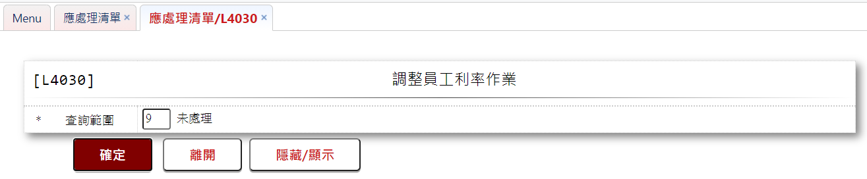

* 輸入畫面按鈕說明

|  |  |  |
| --- | --- | --- |
| 序號 | 按鈕名稱 | 功能說明 |
| 1 | 確定 | <<檢查說明>>  1.[放款主檔(LoanBorMain)]  (1).[戶況(Status)]＝[正常戶]、[逾期戶]  (2).其商品之[員工優惠貸款(FacProd.EmpFlag)]為"Y "  (3).[員工檔(CdEmp)]  (A).身份變更任用狀況碼CommLineType)]≠("1 "或"4")  (B).退休屆滿5年，任用狀況碼= "4 "且[離職/停約日  (QuitDate)] < 5年  2.若該查詢條件未查出資料，則提示錯誤訊息"E0001查詢資料不  存在(查無資料) "  <<成功處理說明  3.輸出查詢資料(參考下方畫面資料說明) |
| 2 | 離開 | 關閉此查詢畫面 |
| 3 | 隱藏/顯示 | 輸入條件切換隱藏及顯示 |

* 畫面資料說明

|  |  |  |  |  |  |  |  |
| --- | --- | --- | --- | --- | --- | --- | --- |
| 序號 | 欄位 | 說明 | | | | | 處理邏輯及注意事項 |
| 資料長度 | 預設值 | 選單內容 | 必填 | R/W |
| 1 | 查詢範圍 | 1 |  | 僅此交易使用該代號對照，建立於交易內  1:昨日留存  2:本日新增  3:全部  4:本日處理  5:本日刪除  9:未處理 | V | W | 限輸入代碼，檢核條件：依選單/V(H) |

* 輸出畫面

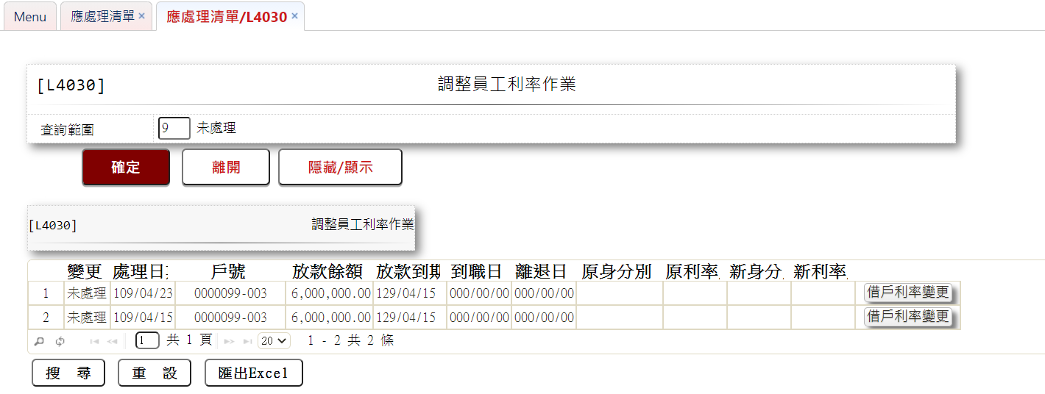

* 輸出畫面資料說明

| 序號 | 欄位型態 | 欄位名稱 | 資料來源 | 輸出/功能說明 |
| --- | --- | --- | --- | --- |
| 1 | 資料 | 變更 | TxToDoDetail.Status | 僅此交易使用該代號對照，建立於交易內  0.未處理  2.已處理  3.已刪除 |
| 2 | 資料 | 處理日期 | TxToDoDetail.DataDate | YYY/MM/DD |
| 3 | 資料 | 戶號 | TxToDoDetail.CustNo-  TxToDoDetail.FacmNo |  |
| 4 | 資料 | 放款餘額 | LoanBorMain.LoanBal |  |
| 5 | 資料 | 放款到期日 | LoanBorMain.MaturityDate | YYY/MM/DD |
| 6 | 資料 | 到職日 | CdEmp.RegisterDate | YYY/MM/DD |
| 7 | 資料 | 離退日 | CdEmp.QuitDate | YYY/MM/DD |
| 8 | 資料 | 原身分別 | CdEmp.LevelNameChs |  |
| 9 | 資料 | 原利率別 | 無 |  |
| 10 | 資料 | 新身分別 | 無 |  |
| 11 | 資料 | 新利率別 | 無 |  |
| 12 | 按鈕 | 借戶利率變更 |  | 連結【L3721借戶利率變更】供個別利率變更 |

* + - 1. L4031利率調整清單 ***
* 功能說明

|  |  |
| --- | --- |
| 功能名稱 | 利率調整清單 |
| 進入條件 | 1.【L4320產生即將利率變動資料】交易執行後，按提示訊  息進入  2.查詢利率調整清單 |
| 基本流程 | 參考「作業流程.利率調整」流程 |
| 選用流程 |  |
| 例外流程 |  |
| 執行後狀況 | 提供資料查詢輸出 |
| 特別需求 |  |
| 參考 |  |

* Table List:

|  |  |  |
| --- | --- | --- |
| 序號 | 名稱 | 說明 |
| 1 | BatxRateChange | 整批利率調整檔 |
| 2 | CdCode | 共用代碼檔 |

* UI畫面

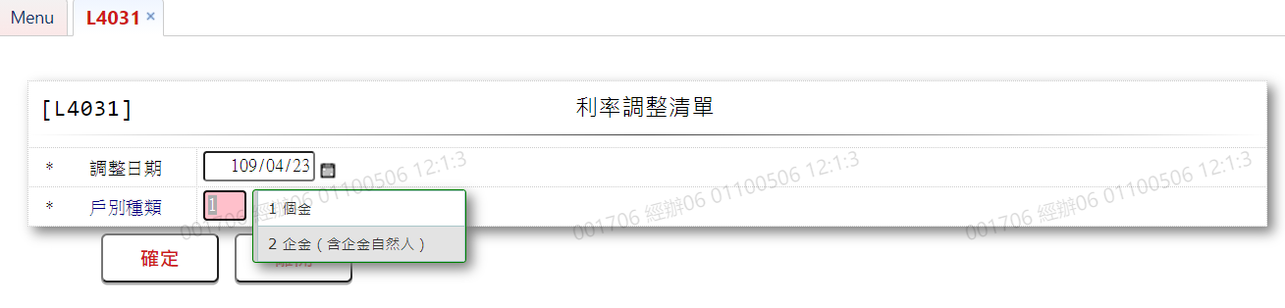

* 輸入畫面按鈕說明

|  |  |  |
| --- | --- | --- |
| 序號 | 按鈕名稱 | 功能說明 |
| 1 | 確定 | 1.依據輸入條件查詢資料  <<檢查說明>>  2.查詢[整批利率調整檔(BatxRateChange)]，輸出查詢資料依據  [調整日期(AdjDate)]、[戶別(CustCode)]  3.若該查詢條件未查出資料，則提示錯誤訊息"E0001查詢資料不  存在(查無資料) "  <<成功處理說明>>  4.輸出查詢資料(參考下方畫面資料說明)  5.輸出排序根據  (1).[作業項目(TxKind)](由小到大排序)  (2).[註記(AdjCode)](由小到大排序) |
| 2 | 離開 | 關閉此查詢畫面 |
| 3 | 隱藏/顯示 | 輸入條件切換隱藏及顯示 |

* 畫面資料說明

|  |  |  |  |  |  |  |  |
| --- | --- | --- | --- | --- | --- | --- | --- |
| 序號 | 欄位 | 說明 | | | | | 處理邏輯及注意事項 |
| 資料長度 | 預設值 | 選單內容 | 必填 | R/W |
| 1 | 調整日期 | 7 | 會計日 | 日期選單 | V | W | 限輸入日期，檢核條件:  1.不可空白/V(7)  2.日期格式/A(DATE,0) |
| 2 | 戶別種類 | 1 | 1 | 依據CdCode的DefCode= EntCode2  限[啟用記號(Enable)]=[Y.啟用]  1.個金  2.企金（含企金自然  人） | V | W | 限輸入代碼，檢核條件:依選  單/V(H) |

* 輸出畫面

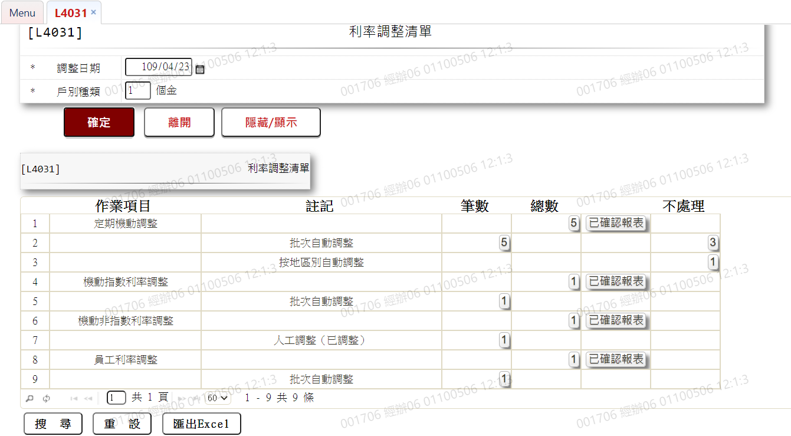

* 輸出畫面資料說明

| 序號 | 欄位型態 | 欄位名稱 | 資料來源 | 輸出/功能說明 |
| --- | --- | --- | --- | --- |
| 1 | 資料 | 作業項目 | BatxRateChange.TxKind | 依據CdCode的DefCode=TxKind  1.定期機動調整  2.機動指數利率調整  3.機動非指數利率調整  4.員工利率調整  5.按商品別調整 |
| 2 | 資料 | 註記 | BatxRateChange.AdjCode | 僅此交易使用該代號對照，建立於交易內  1.批次自動調整  2.按地區別自動調整  3.人工調整(未調整)  4.人工調整(待輸入)  5.人工調整(已調整) |
| 3 | 按鈕 | 筆數 | BatxRateChange.TxKind  BatxRateChange.AdjCode | 1.根據作業項目及註記計數  2.連結至【L4931個別調整利  　率作業】 |
| 4 | 按鈕 | 總數 | BatxRateChange.TxKind | 1.根據作業項目計數  2.連結至【L4931個別調整利  　率作業】 |
| 5 | 按鈕 | 已確認報表/確認/輸入利率 | BatxRateChange.ConfirmFlag  BatxRateChange.AdjCode | 1.若該作業項目未確認，按鈕  　顯示[確認]並連結至  【L4321利率調整確認作  業】  2.若該作業項目已確認過，按  　鈕顯示[已確認報表]並連  結至【LC009報表及檔案查  詢】  3.若未確認且註記有[4.人工  調整(待輸入)]者按鈕顯示  [輸入利率]連結至【L4325  個別利率批次輸入】 |
| 6 | 按鈕 | 不處理 | BatxRateChange.TxKind  BatxRateChange.RateKeyInCode | 1.根據作業項目及註記為[不  處理]之計數  2.連結至【L4931個別調整利  　率作業】 |

* + - 1. L4320產生利率即將變動資料 ***
* 功能說明

|  |  |
| --- | --- |
| 功能名稱 | 產生利率即將變動資料 |
| 進入條件 | 產生利率即將變動資料 |
| 基本流程 | 1.參考「作業流程.利率調整」流程 |
| 選用流程 |  |
| 例外流程 |  |
| 執行後狀況 | 批次作業，執行完畢提示完成筆數之訊息，點擊該訊息連結至【L4031 利率調整清單】 |
| 特別需求 |  |
| 參考 |  |

* Table List:

|  |  |  |
| --- | --- | --- |
| 序號 | 名稱 | 說明 |
| 1 | LoanBorMain | 放款主檔 |
| 2 | LoanRateChange | 借戶利率檔 |
| 3 | BatxRateChange | 整批利率調整檔 |
| 4 | FacProd | 商品參數主檔 |
| 5 | CdCity | 地區別代碼檔 |
| 6 | CustMain | 客戶資料主檔 |
| 7 | FacMain | 額度主檔 |
| 8 | ClFac | 擔保品與額度關聯檔 |
| 9 | ClMain | 擔保品主檔 |
| 10 | CdCode | 共用代碼檔 |

* UI畫面

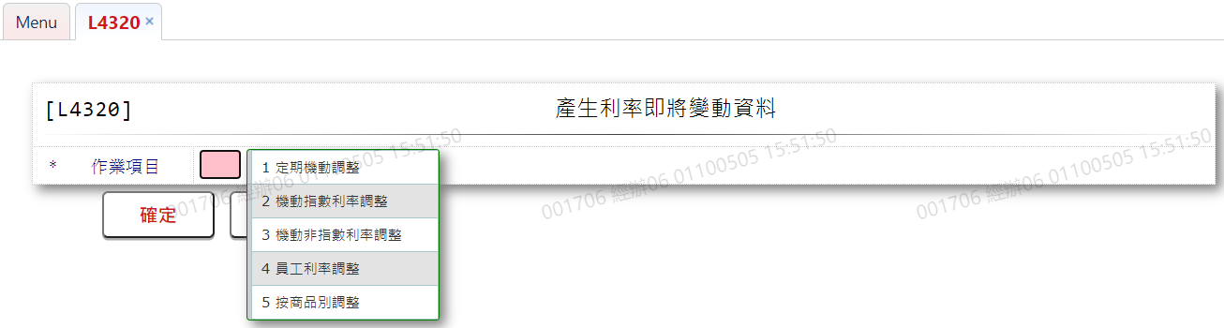

* 輸入畫面按鈕說明

|  |  |  |
| --- | --- | --- |
| 序號 | 按鈕名稱 | 功能說明 |
| 1 | 確定 | <<檢查說明>>  1.根據作業項目查詢[整批利率調整檔(BatxRateChange)]  (1).[1.定期機動調整]  (A).[撥款主檔(LoanBorMain)]  (a).[利率區分(RateCode)]＝[3.定期機動]  (b).[下次利率調整日(NextAdjRateDate)]為輸入欄位調整月份之範圍  (B).[借戶利率檔(LoanRateChange)]  (a).[利率區分(RateCode)]＝[3.定期機動]  (b).[指標利率種類(BaseRateCode)]＝輸入利率種類  (c).[生效日期(EffectDate)]≦輸入欄位調整月份  (2).[2.機動指數利率調整]  (A).[撥款主檔(LoanBorMain)]的[利率區分(RateCode)]  ＝[1.機動]  (B).[借戶利率檔(LoanRateChange)]  (a).[利率區分(RateCode)]＝[1.機動]  (b).[指標利率種類(BaseRateCode)]＝輸入利率種類  (c).[生效日期(EffectDate)]≦輸入欄位調整月份  (3).[3.機動非指數利率調整]  (A).[撥款主檔(LoanBorMain)]的[利率區分  (RateCode)]＝[1.機動]  　　　(B).[借戶利率檔(LoanRateChange)]  (a).[利率區分(RateCode)]＝[1.機動]  (b).[指標利率種類(BaseRateCode)]＝[99.自訂利  率]  (c).[生效日期(EffectDate)]＝輸入欄位調整月份  (d).[商品代碼(ProdNo)]於[商品檔(FacProd)]之[員工優惠貸款註記(EmpFlag)]≠ "Y "  (4).[4.員工利率調整]  (A).[撥款主檔(LoanBorMain)]的[利率區分  (RateCode)]＝[1.機動]  (B).[借戶利率檔(LoanRateChange)]  (a).[利率區分(RateCode)]＝[1.機動]  (b).[生效日期(EffectDate)]≦輸入欄位調整月份  (c).[商品代碼(ProdNo)]於[商品檔(FacProd)]之[員工優惠貸款註記(EmpFlag)]＝"Y"  (C).若輸入欄位之商品不為空白，僅針對指定商品調整  (5).[5.按商品別調整]  [借戶利率檔(LoanRateChange)]  (A).[生效日期(EffectDate)]≦輸入欄位調整月份、  (B).[商品代碼(ProdNo)]＝輸入欄位之[商品]  <<成功處理說明>>  2.根據作業項目寫入[整批利率調整檔(BatxRateChange)]  (1).[1.定期機動調整]  (A).逾一期(應繳日小於上個月一號)[調整記號  (BatxRateChange.AdjCode)]寫入[3.人工調整]  (B).[利率按合約(LoanRateChange.IncrFlag)]  (a).＝"Y"  將[調整記號(BatxRateChange.AdjCode)]寫入[1.批次自動調整]  (b).＝"N"  將[調整記號(BatxRateChange.AdjCode)]寫入  　　　　　 依[擔保品主檔(ClMain)]之[地區別(CityCode)]判斷  (Ⅰ).≠空白：[2.按地區別自動調整]  　　　　　 (Ⅱ).＝空白：[3.人工調整]：  (C).[本次生效日(BatxRateChange.CurtEffDate)]  寫入[撥款主檔(LoanBorMain)]的[下次利率調整日  (LoanBorMain.NextAdjRateDate)]  (D).[擬調利率(BatxRateChange.ProposalRate)]寫入  依[利率按合約(LoanRateChange.IncrFlag)]判斷  (a).＝"Ｙ"  　　　　　　　畫面顯示[本次指標利率]欄位＋[加碼利率  　　　　　　　(LoanRateChange.RateIncr)]  　 (b).＝"N"  再依[擔保品主檔(ClMain)]之[地區別  (CityCode)]判斷  　　　　　　　(Ⅰ).≠空白  畫面顯示[本次指標利率]欄位＋[地區別利率加減碼(CdCity.IntRateIncr)]，並按地區別上下限利率調整設定  (Ⅱ).＝空白  畫面顯示[本次指標利率欄位]＋個人加碼利率 (LoanRateChange.IndividualIncr)]  (2).[2.機動指數利率調整]  (A).[調整記號(BatxRateChange.AdjCode)]寫入[1.批次  自動調整]  (B).[本次生效日(BatxRateChange.CurtEffDate)]寫入畫  面顯示之[指標利率生效日]  (C).[擬調利率(BatxRateChange.ProposalRate)] 寫入畫  面顯示本次[指標利率欄位]+[加碼利率  (LoanRateChange.RateIncr)]  (3).[3.機動非指數利率調整]  (A).[調整記號(BatxRateChange.AdjCode)]寫入[3.人工  調整]  (B).[擬調利率(BatxRateChange.ProposalRate)]寫入[目  前利率(LoanRateChange.FitRate)]+[加碼利率  (LoanRateChange.RateIncr)]並按地區別上下限利率  調整設定  (4).[4.員工利率調整]  (A).[調整記號(BatxRateChange.AdjCode)]寫入[1.批次  自動調整]  (B).[本次生效日(BatxRateChange.CurtEffDate)]寫入畫  面輸入欄位之[指標利率生效日]  (C).[擬調利率 (BatxRateChange.ProposalRate)]寫入  [目前利率(LoanRateChange.FitRate)]+[加碼利率  (LoanRateChange.RateIncr)]  (5).[5.按商品別調整]  (A).[調整記號(BatxRateChange.AdjCode)]寫入[3.人工  調整]  (B).[本次生效日(BatxRateChange.CurtEffDate)]寫入畫  面輸入欄位之指標利率生效日  (C).[擬調利率(BatxRateChange.ProposalRate)]寫入[目  前利率(LoanRateChange.FitRate)]+[加碼利率  (LoanRateChange.RateIncr)]  3.按地區別調整時若擬調利率大於[地區別上限  (IntRateCeiling)]以上限為準；小於[地區別下限  (IntRateFloor)]則以下限為準。  4.寫入[整批利率調整檔(BatxRateChange)]時，檢核若為以  下狀態歸類為不處理並寫入不處理原因  (1).額度下撥款的目前利率不同  (2).上次繳息日大於利率生效日  (3).定期機動但無利率調整週期 |
| 2 | 離開 | 關閉此查詢畫面 |

* 畫面資料說明

|  |  |  |  |  |  |  |  |
| --- | --- | --- | --- | --- | --- | --- | --- |
| 序號 | 欄位 | 說明 | | | | | 處理邏輯及注意事項 |
| 資料長度 | 預設值 | 選單內容 | 必填 | R/W |
| 1 | 作業項目 | 1 |  | 依據CdCode的DefCode=TxKind  限[啟用記號(Enable)]=[Y.啟用]  1.定期機動調整  2.機動指數利率調整  3.機動非指數利率調整  4.員工利率調整  5.按商品別調整 | V | W | 限輸入代碼，檢核條件：依選單/V(H) |
| 2 | 生效月份 | 5 | 會計日當月 |  |  | W | 1.作業項目  (1).[1.定期機動調整]、[3.機動非指數利率調整]限輸入數字  (2).其他作業項目時隱藏  2.檢核條件：不為空  白/V(7) |
| 3 | 利率種類 | 2 |  | 依據CdCode的DefCode= BaseRate0  限[啟用記號(Enable)]=[Y.啟用]  01.保單分紅利率  02.郵政儲金利率  99.自訂利率 |  | W | 1.作業項目  (1).[1.定期機動調整]時，僅顯示[01.保單分紅利率]不可輸入；  (2).[2.機動指數利率調整]時，預設[02.郵政儲金利率]可修改，但不可為[01.保單分紅利率]或[99.自訂利率]  (3).其他作業項目  時隱藏  2.檢核條件：不可為  01、99/V(2) |
| 4 | 生效日期 | 7 | 會計日 | 日期選單 |  | W | 1.作業項目  (1).[1.定期機動調整]、[2.機動指數利率調整]時，僅顯示不可修改  (2).[3.機動非指數利率調整]時，隱藏  (3).[4.員工利率調整]、[5.按商品別調整]時，限輸入日期  2.檢核條件：  (1).不可空白/  V(7)  (2).日期格式  /A(DATE) |
| 5 | 批次加減碼 | 2.4 |  |  |  | W | 作業項目  1.[4.員工利率調整]時，限輸入數字  2.其他作業項目時隱  藏 |
| 6 | 戶別種類 | 1 |  | 依據CdCode的DefCode= EntCode2  限[啟用記號(Enable)]=[Y.啟用]  1.個金  2.企金（含企金自然人） |  | W | 1.作業項目  (1).[1.定期機動調整]、[2.機動指數利率調整]、[3.機動非指數利率調整]時，限輸入代碼  (2).其他作業項目時隱藏  2.檢核條件:依選單/V(H) |
| 7 | 預調週期 | 2 | 6 |  |  | W | 1.作業項目  (1).[3.機動非指數利率調整]時，限輸入數字  (2).其他作業項目時隱藏  2.檢核條件：不可為0/V(2) |
| 8 | 商品 | 6 |  |  |  | W | 1.作業項目  (1).[4.員工利率調整]時，限輸入文數字，且僅針對輸入商品調整，不輸入則對全商品有員工優惠註記之商品作調整  (2).[5.按商品別調整]時，為限輸入文數字  (3).其他作業項目時隱藏  2.檢核條件：不可空  白/C(4) |

* + - 1. L4325個別利率批次輸入 ***
* 功能說明

|  |  |
| --- | --- |
| 功能名稱 | 個別利率批次輸入 |
| 進入條件 | 需由入口交易【L4031利率調整清單】點選[輸入利率]按鈕進入 |
| 基本流程 | 參考「作業流程.利率調整」流程 |
| 選用流程 |  |
| 例外流程 |  |
| 執行後狀況 |  |
| 特別需求 |  |
| 參考 |  |

* Table List:

|  |  |  |
| --- | --- | --- |
| 序號 | 名稱 | 說明 |
| 1 | BatxRateChange | 整批利率調整檔 |
| 2 | FacProd | 商品參數主檔 |
| 3 | CustMain | 顧客主檔 |

* UI畫面

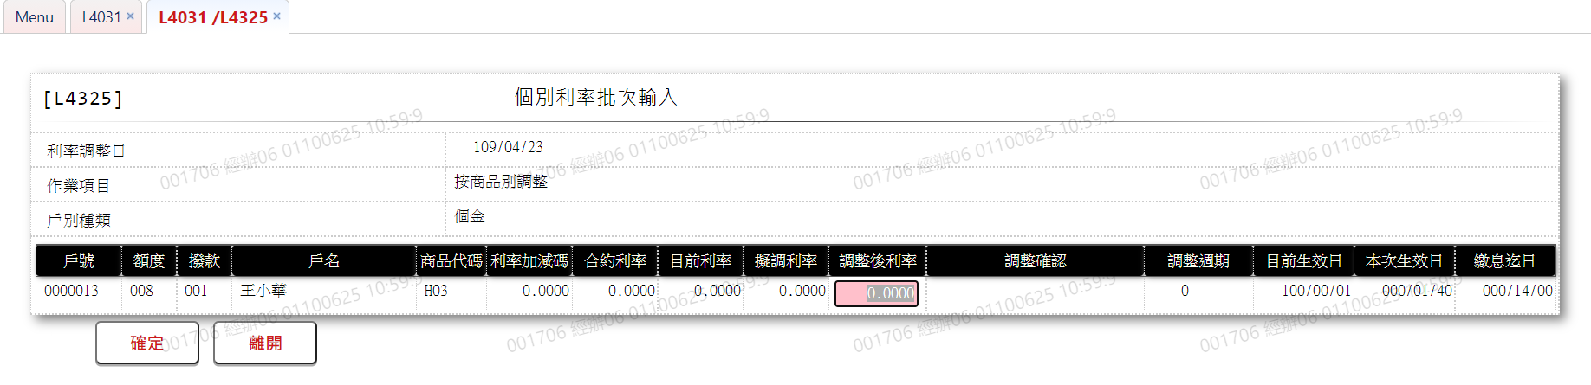

* 輸入畫面按鈕說明

|  |  |  |
| --- | --- | --- |
| 序號 | 按鈕名稱 | 功能說明 |
| 1 | 確定 | <<檢查說明>>  1.檢核[整批利率調整檔(BatxRateChange)]該[調整日期  (AdjDate)]、[戶號(CustNo)]、[額度(FacmNo)]、[撥款序號  (BormNo)]是否存在，若不存在者顯示錯誤訊息"E0007:修改資  料時，發生錯誤"。  <<成功處理說明>>  2.修改[整批利率調整檔(BatxRateChange)]的[調整後利率  (AdjustedRate)] |
| 2 | 離開 | 關閉此查詢畫面 |

* 畫面資料說明

|  |  |  |  |  |  |  |  |
| --- | --- | --- | --- | --- | --- | --- | --- |
| 序號 | 欄位 | 說明 | | | | | 處理邏輯及注意事項 |
| 資料長度 | 預設值 | 選單內容 | 必填 | R/W |
| 1 | 利率調整日 |  |  |  |  | R | 【L4031利率調整清單】帶入資料 |
| 2 | 作業項目 |  |  |  |  | R | 【L4031利率調整清單】帶入資料 |
| 3 | 戶別種類 |  |  |  |  | R | 【L4031利率調整清單】帶入資料 |
|  | 進入交易自動查詢，並顯示於下方表格  1.查詢[根據整批利率調整檔(BatxRateChange)]依據[調整日期(AdjDate)]、[作業項目  (AdjCode)]、[戶別(CustCode)]  2.若該查詢條件未查出資料，則提示錯誤訊息"E0001查詢資料不存在(查無資料) " | | | | | | |
| 1 | 戶號 |  |  |  |  | R | BatxRateChange.CustNo |
| 2 | 額度 |  |  |  |  | R | BatxRateChange.FacmNo |
| 3 | 撥款 |  |  |  |  | R | BatxRateChange.BormNo |
| 4 | 戶名 |  |  |  |  | R | CustMain.CustName |
| 5 | 商品代碼 |  |  |  |  | R | BatxRateChange.ProdNo |
| 6 | 利率加減碼 |  |  |  |  | R | BatxRateChange.RateIncr |
| 7 | 合約利率 |  |  |  |  | R | BatxRateChange.ContractRate |
| 8 | 目前利率 |  |  |  |  | R | BatxRateChange.PresentRate |
| 9 | 擬調利率 |  |  |  |  | R | BatxRateChange.ProposalRate |
| 10 | 調整後利率 | 2.4 |  |  | V | W | 1.BatxRateChange.AdjustedRate  2.限輸入數字，檢核條件：不可低於商  　品檔之[利率下限  (FacProd.LowLimitRate)] |
| 11 | 調整確認 | 1 |  |  |  | W | 1.若[調整後利率]輸入=0的話，再次確認  2.限輸入文字"Y" |
| 12 | 調整週期 |  |  |  |  | R | BatxRateChange.TxRateAdjFreq |
| 13 | 目前生效日 |  |  |  |  | R | BatxRateChange.PresEffDate  YYY/MM/DD |
| 14 | 本次生效日 |  |  |  |  | R | BatxRateChange.CurtEffDate  YYY/MM/DD |
| 15 | 繳息迄日 |  |  |  |  | R | BatxRateChange.PrevIntDate  YYY/MM/DD |

* + - 1. L4931個別調整利率作業 ***
* 功能說明

|  |  |
| --- | --- |
| 功能名稱 | 個別調整利率作業 |
| 進入條件 | 需由入口交易【L4031利率調整清單】，點選數字按鈕進入 |
| 基本流程 | 參考「作業流程.利率調整」流程 |
| 選用流程 |  |
| 例外流程 | [註記(AdjCode)]原為[3.人工調整(未調整)]，勾選輸入註記改為[5.人工調整(已調整)]後，若未做【L4321利率調整確認作業】者可勾選[取消調整]按鈕還原回[3.人工調整(未調整)] |
| 執行後狀況 | 提供資料查詢輸出 |
| 特別需求 |  |
| 參考 |  |

* Table List:

|  |  |  |
| --- | --- | --- |
| 序號 | 名稱 | 說明 |
| 1 | BatxRateChang | 整批利率調整檔 |
| 2 | CdCode | 共用代碼檔 |

* UI畫面

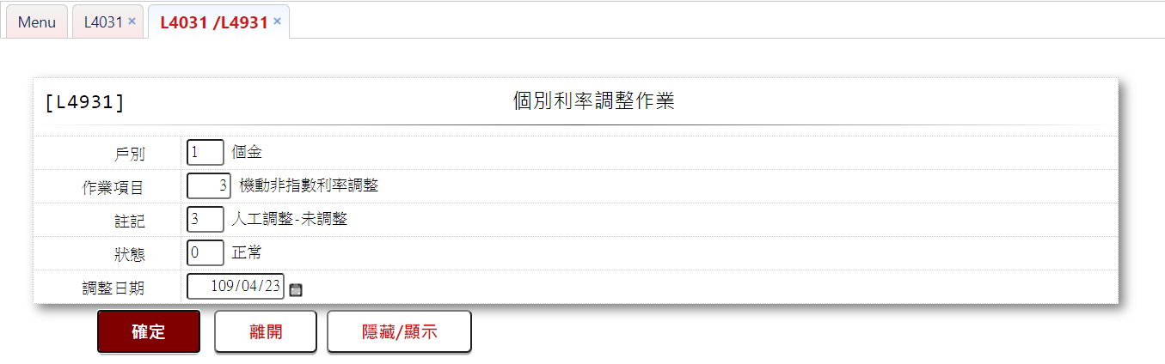

* 輸入畫面按鈕說明

|  |  |  |
| --- | --- | --- |
| 序號 | 按鈕名稱 | 功能說明 |
| 1 | 確定 | 1.依據輸入條件查詢資料  <<檢查說明>>  2.查詢[整批利率調整檔(BatxRateChange)]，輸出查詢資料依據  [戶別(CustCode)]、[作業項目(TxKind)]、[註記(AdjCode)]、  [狀態(RateKeyInCode)]、[調整日期(AdjDate)]  3.若該查詢條件未查出資料，則提示錯誤訊息"E0001查詢資料不  存在(查無資料) "  <<成功處理說明>>  4.輸出查詢資料(參考下方畫面資料說明) |
| 2 | 離開 | 關閉此查詢畫面 |
| 3 | 隱藏/顯示 | 輸入條件切換隱藏及顯示 |

* 畫面資料說明

|  |  |  |  |  |  |  |  |
| --- | --- | --- | --- | --- | --- | --- | --- |
| 序號 | 欄位 | 說明 | | | | | 處理邏輯及注意事項 |
| 資料長度 | 預設值 | 選單內容 | 必填 | R/W |
| 1 | 戶別 | 1 |  | 依據CdCode的DefCode= EntCode2  限[啟用記號(Enable)]=[Y.啟用]  1.個金  2.企金（含企金自然人） | V | W | 限輸入代碼，檢核條件：依選單/V(H) |
| 2 | 作業項目 | 1 |  | 依據CdCode的DefCode=TxKind  限[啟用記號(Enable)]=[Y.啟用]  1.定期機動調整  2.機動指數利率調整  3.機動非指數利率調整  4.員工利率調整  5.按商品別調整 | V | W | 限輸入代碼，檢核條件：依選單/V(H) |
| 3 | 註記 | 1 |  | 僅此交易使用該代號對照，建立於交易內  1.批次自動調整  2.按地區別自動調整  3.人工調整(未調整)  4.人工調整(待輸入)  5.人工調整(已調整) | V | W | 限輸入代碼，檢核條件：依選單/V(H) |
| 4 | 狀態 | 1 |  | 僅此交易使用該代號對照，建立於交易內  0:正常  2:檢核有誤 | V | W | 限輸入代碼，檢核條件：依選單/V(H) |
| 5 | 調整日期 | 7 |  | 日期選單 | V | W | 限輸入日期，檢核條件:  1.不可空白/V(7)  2.日期格式  /A(DATE,0) |

* 輸出畫面

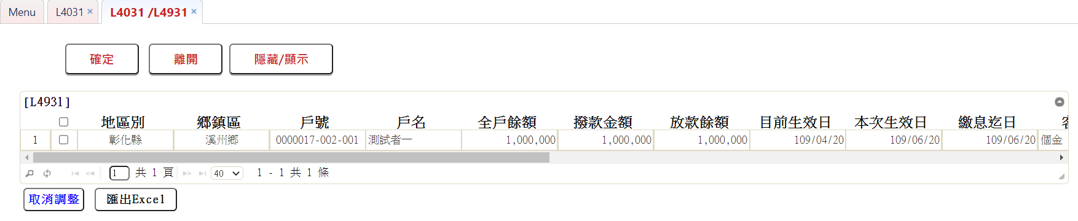

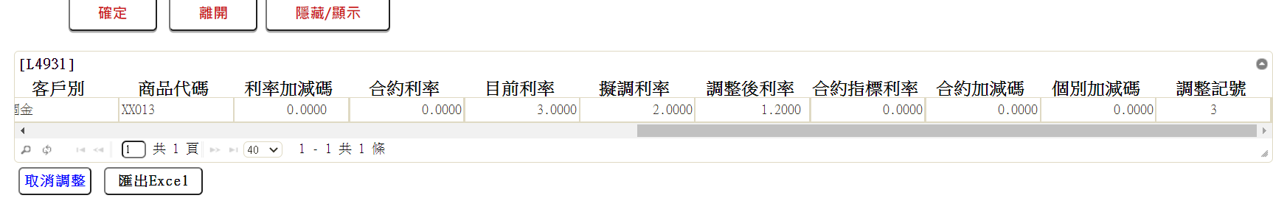

* 輸出畫面資料說明

| 序號 | 欄位型態 | 欄位名稱 | 資料來源 | 輸出/功能說明 |
| --- | --- | --- | --- | --- |
| 1 | 勾選鈕 |  |  | 有勾選時,於按下按鈕,會逐一更新[調整記號(AdjCode)]  及[調整後利率(AdjustedRate)] |
| 2 | 資料 | 地區別 | CdCity.CityItem |  |
| 3 | 資料 | 鄉鎮區 | CdArea.AreaItem |  |
| 4 | 資料 | 戶號 | BatxRateChange.CustNo  BatxRateChange.FacmNo  BatxRateChange.BormNo |  |
| 5 | 資料 | 戶名 | CustMain.CustName |  |
| 6 | 資料 | 全戶餘額 | BatxRateChange.TotBalance |  |
| 7 | 資料 | 撥款金額 | BatxRateChange.DrawdownAmt |  |
| 8 | 資料 | 放款餘額 | BatxRateChange.LoanBalance |  |
| 9 | 資料 | 目前生效日 | BatxRateChange.PresEffDate | YYY/MM/DD |
| 10 | 資料 | 本次生效日 | BatxRateChange.CurtEffDate | YYY/MM/DD |
| 11 | 資料 | 繳息迄日 | BatxRateChange.PrevIntDate | YYY/MM/DD |
| 12 | 資料 | 客戶別 | BatxRateChange.CustCode |  |
| 13 | 資料 | 商品代碼 | BatxRateChange.ProdNo |  |
| 14 | 資料 | 利率加減碼 | BatxRateChange.RateIncr |  |
| 15 | 資料 | 合約利率 | BatxRateChange.ContractRate |  |
| 16 | 資料 | 目前利率 | BatxRateChange.PresentRate |  |
| 17 | 資料 | 擬調利率 | BatxRateChange.ProposalRate |  |
| 18 | 資料 | 調整後利率 | BatxRateChange.AdjustedRate |  |
| 19 | 資料 | 合約指標利率 | BatxRateChange.ContrBaseRate |  |
| 20 | 資料 | 合約加減碼 | BatxRateChange.ContrRateIncr |  |
| 21 | 資料 | 個別加減碼 | BatxRateChange.IndividualIncr |  |
| 22 | 資料 | 地區別下限 | CdCity.IntRateFloor | 調整記號為[按地區別調整]時顯示，其餘隱藏 |
| 23 | 資料 | 地區別上限 | CdCity.IntRateCeiling | 調整記號為[按地區別調整]時顯示，其餘隱藏 |
| 24 | 資料 | 檢核訊息 | BatxRateChange.JsonFields |  |
|  | 資料 | 調整記號 | BatxRateChange.AdjCode |  |

輸出畫面按鈕說明:

|  |  |  |
| --- | --- | --- |
| 序號 | 按鈕名稱 | 功能說明 |
| 1 | 按合約加碼利率調整 | 調整記號為[人工調整(未調整)]且作業項目不為[機動利率調整]顯示此按鈕 |
| 2 | 按目前利率調整 | 調整記號為[人工調整(未調整)]顯示此按鈕 |
| 3 | 按擬調利率調整 | 調整記號為[人工調整(未調整)]顯示此按鈕 |
| 4 | 按輸入利率調整 | 調整記號為[人工調整(未調整)]顯示此按鈕 |
| 5 | 取消調整 | 調整記號為[人工調整(已調整)]顯示此按鈕 |

* + - 1. L4321利率調整確認作業 ***
* 功能說明

|  |  |
| --- | --- |
| 功能名稱 | 利率調整確認作業 |
| 進入條件 | 確認利率調整 |
| 基本流程 | 參考「作業流程.利率調整」流程 |
| 選用流程 |  |
| 例外流程 |  |
| 執行後狀況 | 1.櫃員執行後產出[LNW171E]報表  2.主管放行後，會傳送訊息至執行本交易之櫃員畫面，點  選提示連結至【L4721整批批次產出利率變動對帳單】 |
| 特別需求 |  |
| 參考 |  |

* Table List:

|  |  |  |
| --- | --- | --- |
| 序號 | 名稱 | 說明 |
| 1 | LoanBorMain | 放款主檔 |
| 2 | LoanRateChange | 借戶利率檔 |
| 3 | BatxRateChange | 整批利率調整檔 |
| 4 | CdCode | 共用代碼檔 |

* UI畫面

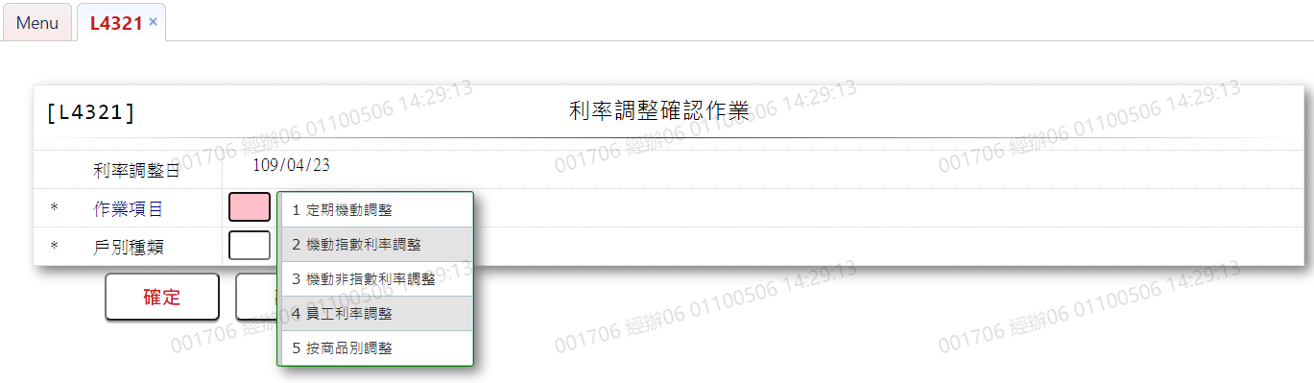

* 輸入畫面按鈕說明

|  |  |  |
| --- | --- | --- |
| 序號 | 按鈕名稱 | 功能說明 |
| 1 | 確定 | 此交易需主管放行  <<檢查說明>>  1.根據輸入欄位[利率調整日(AdjDate)]、[利率種類(TxKind)]、  [戶別種類(CustCode)]篩選[整批利率調整檔  (BatxRateChange)]資料  2.若該查詢條件未查出資料，則提示錯誤訊息"E0001查詢資料不  存在(查無資料) "  <<成功處理說明>>  3.櫃員執行本交易：  (1).更新[放款主檔(LoanBorMain)]之[下次調整日(NextAdjRateDate)]為[本次調整日(BatxRateChange.CurtEffDate)]+[調整周期(RateAdjFreq)]  (2).根據本交易篩選出之[整批利率調整檔(BatxRateChange)]資料新增或更新[借戶利率檔(LoanRateChange)]其[生效日(EffectDate)]為會計日之資料  (3).若交易【L4320產生利率即將變動資料】，有輸入預調週期者於[借戶利率檔(LoanRateChange)]新增資料，其[生效日(EffectDate)]為輸入[利率調整週期]+[目前生效日(BatxRateChange.CurtEffDate)]  (4).階梯式利率：  　　　(A).檢查條件  (a).[生效日(LoanRateChange.EffectDate)]大於[目前生效日(BatxRateChange.CurtEffDate)]  (b).[指標利率(BaseRateCode)]相同(不為自訂利率)  (c).[利率區分(RateCode)]不為[固定]  (B).合於(A)條件，再依[加減碼是否依合約(LoanRateChange.IncrFlag)]判斷  (a).≠"Y"  更新[適用利率(FitRate)]＝[本次指標率(BatxRateChange.CurrBaseRate)]+[利率加減碼(LoanRateChange.RateIncr)]  (b).＝"Y"  更新[適用利率(FitRate)]＝[本次指標率(BatxRateChange.CurrBaseRate)]+[個別加減碼 (LoanRateChange.IndividualIncr)]  (5).產出[LNW171E]報表  4.主管執行本交易  (1).更新[整批利率調整檔(BatxRateChange)]之[確認記號  (ConfirmFlag)]  (2).完成交易後，會傳送訊息至執行本交易之櫃員畫面，點選  提示連結至【L4721整批批次產出利率變動對帳單】 |
| 2 | 離開 | 關閉此查詢畫面 |

* 畫面資料說明

|  |  |  |  |  |  |  |  |
| --- | --- | --- | --- | --- | --- | --- | --- |
| 序號 | 欄位 | 說明 | | | | | 處理邏輯及注意事項 |
| 資料長度 | 預設值 | 選單內容 | 必填 | R/W |
| 1 | 利率調整日 |  | 會計日 |  |  | R |  |
| 2 | 作業項目 | 1 |  | 依據CdCode的DefCode=TxKind  限[啟用記號(Enable)]=[Y.啟用]  1.定期機動調整  2.機動指數利率調整  3.機動非指數利率調整  4.員工利率調整  5.按商品別調整 | V | W | 限輸入代碼，檢核條件：依選單/V(H) |
| 3 | 戶別種類 | 1 |  | 依據CdCode的DefCode= EntCode2  限[啟用記號(Enable)]=[Y.啟用]  1.個金  2.企金（含企金自然人） | V | W | 限輸入代碼，檢核條件：依選單/V(H) |

* + - 1. L4322地區別利率調整設定 ***
* 功能說明

|  |  |
| --- | --- |
| 功能名稱 | 地區別利率調整設定 |
| 進入條件 | 設定地區別利率上下限 |
| 基本流程 | 1.參考「作業流程.利率調整」流程  2.根據[地區別代碼檔(CdCity)]顯示全部資料  3.利率調整若是按照地區別調整，該地區別之上下限，於  此修改、查詢 |
| 選用流程 |  |
| 例外流程 |  |
| 執行後狀況 |  |
| 特別需求 |  |
| 參考 |  |

* Table List:

|  |  |  |
| --- | --- | --- |
| 序號 | 名稱 | 說明 |
| 1 | CdCity | 地區別代碼檔 |

* UI畫面

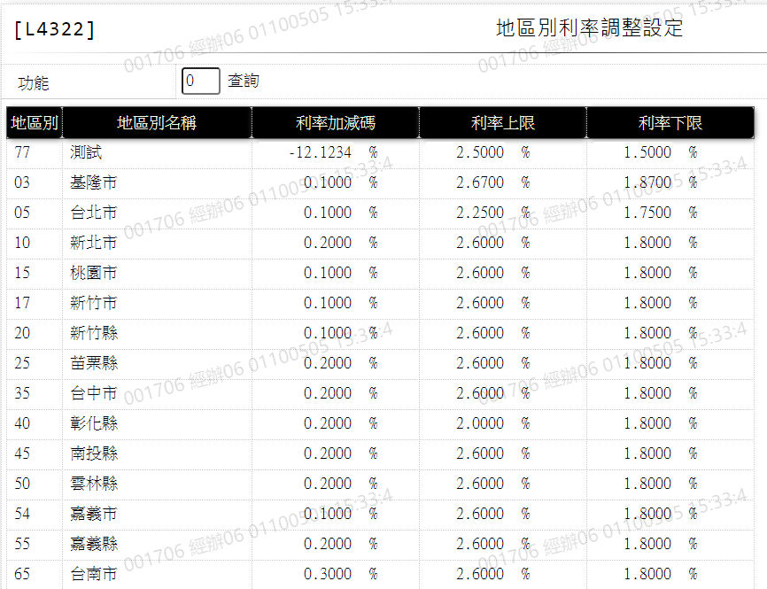

* 輸入畫面按鈕說明

|  |  |  |
| --- | --- | --- |
| 序號 | 按鈕名稱 | 功能說明 |
| 1 | 確定 | 1.[功能]＝[0.查詢]時，無此按鈕  <<檢查說明>>  2.查詢[地區別代碼檔(CdCity)]，顯示全部資料  3.若該查詢條件未查出資料，則提示錯誤訊息"E0001查詢資料不  存在(查無資料)  <<成功處理說明>>  4.寫入[地區別代碼檔(CdCity)] |
| 2 | 離開 | 1. [功能]＝[0.查詢]時，無此按鈕  2.關閉此查詢畫面 |

* 畫面資料說明

|  |  |  |  |  |  |  |  |
| --- | --- | --- | --- | --- | --- | --- | --- |
| 序號 | 欄位 | 說明 | | | | | 處理邏輯及注意事項 |
| 資料長度 | 預設值 | 選單內容 | 必填 | R/W |
| 1 | 功能 | 1 |  | 僅此交易使用該代號對照，建立於交易內  0.查詢  1.修改 | V | W | 限輸入代碼，檢核條件：依選單/V(H) |
| 2 | 地區別 |  |  |  |  | R |  |
| 3 | 地區別名稱 |  |  |  |  | R |  |
|  | 以下欄位[功能]＝[0.查詢]時，不可輸入 | | | | | | |
| 4 | 利率加減碼 | 2.4 |  |  |  | W | 限輸入數字 |
| 5 | 利率上限 | 2.4 |  |  |  | W | 限輸入數字 |
| 6 | 利率下限 | 2.4 |  |  |  | W | 限輸入數字 |

* + - 1. L4721整批批次產出利率變動對帳單 ***
* 功能說明

|  |  |
| --- | --- |
| 功能名稱 | 整批批次產出利率變動對帳單 |
| 進入條件 | 整批批次產出利率變動對帳單 |
| 基本流程 | 參考「作業流程.利率調整」流程 |
| 選用流程 |  |
| 例外流程 |  |
| 執行後狀況 | 產出對帳單 |
| 特別需求 |  |
| 參考 |  |

* Table List:

|  |  |  |
| --- | --- | --- |
| 序號 | 名稱 | 說明 |
| 1 | BatxRateChange | 整批利率調整檔 |
| 2 | CdCode | 共用代碼檔 |

* UI畫面

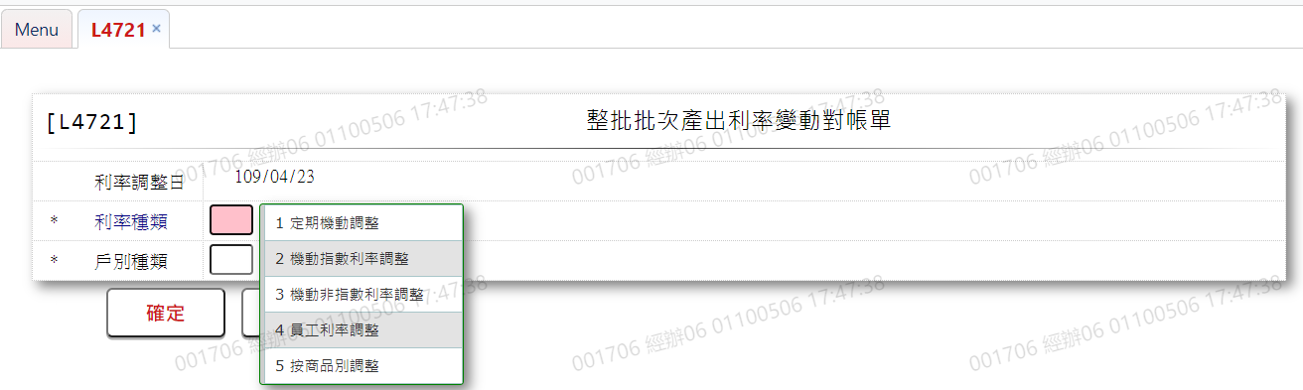

* 輸入畫面按鈕說明

|  |  |  |
| --- | --- | --- |
| 序號 | 按鈕名稱 | 功能說明 |
| 1 | 確定 | <<檢查說明>>  1.根據[整批利率調整檔(BatxRateChange)]的[確認記號  (ConfirmFlag)]為已確認(主管放行過後)及與輸入欄位[利率  調整日(AdjDate)]、[利率種類(TxKind)]、[戶別種類  (CustCode)] 相符者  2.若該查詢條件未查出資料，則提示錯誤訊息"E0001查詢資料不  存在(查無資料) "  <<成功處理說明>>  4.產出對帳單(參考下方產出資料說明) |
| 2 | 離開 | 關閉此查詢畫面 |

* 畫面資料說明

|  |  |  |  |  |  |  |  |
| --- | --- | --- | --- | --- | --- | --- | --- |
| 序號 | 欄位 | 說明 | | | | | 處理邏輯及注意事項 |
| 資料長度 | 預設值 | 選單內容 | 必填 | R/W |
| 1 | 利率調整日 |  | 會計日 |  |  | R |  |
| 2 | 利率種類 | 1 |  | 依據CdCode的DefCode=TxKind  限[啟用記號(Enable)]=[Y.啟用]  1.定期機動調整  2.機動指數利率調整  3.機動非指數利率調整  4.員工利率調整  5.按商品別調整 | V | W | 限輸入代碼，檢核條件：依選單/V(H) |
| 3 | 戶別種類 | 1 |  | 依據CdCode的DefCode= EntCode2  限[啟用記號(Enable)]=[Y.啟用]  1.個金  2.企金（含企金自然人） | V | W | 限輸入代碼，檢核條件：依選單/V(H) |

* 資料產出



* 產出資料說明

| 序號 | 欄位型態 | 欄位名稱 | 資料來源 | 輸出/功能說明 |
| --- | --- | --- | --- | --- |
| 1 | 資料 | 客戶名稱 | CustMain.CustName |  |
| 2 | 資料 | 戶號 | BatxRateChange.CustNo |  |
| 3 | 資料 | 應繳日 | LoanBorTx.DueDate |  |
| 4 | 資料 | 繳款方式 | CdCode.Item |  |
| 5 | 資料 | 貸款餘額 | LoanBorMain.LoanBal |  |
| 6 | 資料 | 累溢短繳 | 使用共用元件BaTxCom. settingUnPaid取得 |  |
| 7 | 資料 | 入帳日期 | LoanBorTx.EntryDate |  |
| 8 | 資料 | 計息期間 | LoanBorTx.IntStartDate  LoanBorTx.IntEndDate |  |
| 9 | 資料 | 繳款方式 | CdCode.Item |  |
| 10 | 資料 | 繳款金額 | LoanBorTx.TxAmt |  |
| 11 | 資料 | 攤還本金 | LoanBorTx.Principal+  LoanBorTx.ExtraRepay |  |
| 12 | 資料 | 繳息金額 | LoanBorTx.Interest |  |
| 13 | 資料 | 違約金 | LoanBorTx.BreachAmt  LoanBorTx.DelayInt |  |
| 14 | 資料 | 火險或其他費用 | LoanBorTx.OtherFields |  |
| 15 | 資料 | 額度 | BatxRateChange.FacmNo |  |
| 16 | 資料 | 利率調整日 | BatxRateChange.CurtEffDate |  |
| 17 | 資料 | 前利率 | LoanBorTx.Rate |  |
| 18 | 資料 | 目前利率 | BatxRateChange.AdjustedRate |  |
| 19 | 資料 | 本月份應繳金額 | 使用共用元件BaTxCom. settingUnPaid取得 |  |

1. 其他
   * + 1. L4702 產生放款本息攤還表暨繳息通知單 ***

* 功能說明

|  |  |
| --- | --- |
| 功能名稱 | 產生放款本息攤還表暨繳息通知單 |
| 進入條件 | 1.交易選單進入，依輸入欄位製作通知單  2.應處理清單處理交易[產生繳息通知單]進入，整批製作  通知單(還款類別為[匯款轉帳]，且已入金、有欠繳者) |
| 基本流程 | 參考「作業流程.繳息還本作業」流程  1.執行【L9705放款本息攤還表暨繳息通知單】 產出  2.整批產出為同一份PDF，不同戶號跳頁 |
| 選用流程 |  |
| 例外流程 |  |
| 執行後狀況 |  |
| 特別需求 | 使用共用元件BaTxCom.termsPay，運算應繳期款by期數 |
| 參考 |  |

* Table List:

|  |  |  |
| --- | --- | --- |
| 序號 | 名稱 | 說明 |
| 1 | BatxDetail | 整批入帳明細檔 |
| 2 | CdCode | 共用代碼檔 |
| 3 | LoanBorMain | 撥款主檔 |
| 4 | LoanBorTx | 放款交易內容檔 |
| 5 | LoanRateChange | 放款利率變動檔 |

* UI畫面

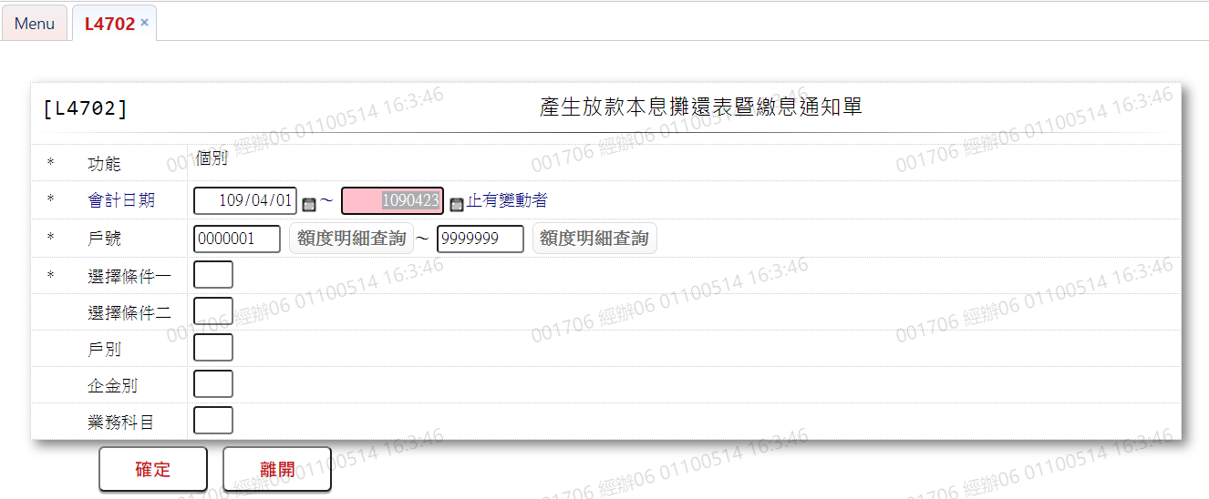

* 輸入畫面按鈕說明

|  |  |  |
| --- | --- | --- |
| 序號 | 按鈕名稱 | 功能說明 |

|  |  |  |
| --- | --- | --- |
| 1 | 確定 | <<檢查說明>>  1.依據[功能]不同，查詢[整批入帳明細檔(BatxDetail)]  (1).個別列印：  (A).[會計日期(AcDate)]＝輸入欄位[會計日期]區間  (B).[戶號(CustNo)]＝輸入欄位[戶號]區間  (C).輸入欄位[選擇條件一]  (a).[1.新貸戶]：於[撥款主檔(LoanBorMain)]的[撥  款日期(DrawdownDate)]＝輸入欄位[會計日期]  區間  (b).[2.應繳日變更]：於[放款交易內容檔  (LoanBorTx)]中  (I).【L3711應繳日變更-不可欠繳】或【L3712  應繳日變更-可欠繳】的交易紀錄  (II).[訂正別(TitaHCode)]＝[0.正常]  (III).[交易日期(TitaCalDy)]＝輸入欄位[會計  日期]區間  (c).[3.利率變動]：[放款利率變動檔  (LoanRateChange)]中  (I).[生效日(EffectDate)]＝輸入欄位[會計日  期]區間  (II).[狀態(Status)]＝[1.整批更新]  (d).[4.部份還款]：於[放款交易內容檔  (LoanBorTx)]中  (I).【L3711回收登錄】的交易紀錄  (II).[訂正別(TitaHCode)]＝[0.正常]  (III).[交易日期(TitaCalDy)]＝輸入欄位[會計  日期]區間  (IV).[提前償還本金(ExtraRepay)]＞0  (D).輸入欄位[選擇條件二]  (a).[1.匯款支票不印]：[還款來源(RepayCode)]≠  {[1.匯款轉帳]或[4.支票兌現]}  (b).[2.銀扣不印]：[還款來源(RepayCode)]≠  [2.銀行扣款]  (E).輸入欄位[戶別]：＝[案件隸屬單位  　　　　　(FacMain.DepartmentCode)]  (F).輸入欄位[企金別]：  (a).[1.自然人]：[企金別(EntCode)]＝[0.個金]或  [2.企金自然人]  (b).[2.法人]：[企金別(EntCode)]＝[1.企金]  (G).輸入欄位[業務科目]：  (a).[1.310短期擔保放款]：[核准科目(AcctCode)]  ＝[310.短期擔保放款]  (b).[2.320中期擔保放款]：[核准科目(AcctCode)]  ＝[320.中期擔保放款]  (c).[3.330長期擔保放款]：[核准科目(AcctCode)]  ＝[330.長期擔保放款]  (d).[4.340三十年房貸]：[核准科目(AcctCode)]  ＝[340.三十年房貸]  　(2).整批列印  (A).[會計日期(AcDate)]＝[會計日]  (B).[繳款方式(RepayCode)]＝[1.匯款轉帳]，且已入金、  有欠繳者  2.若該查詢條件未查出資料，則提示錯誤訊息"E0001查詢資料不  存在(查無資料) "  <<成功處理說明>>  4.使用【L9705放款本息攤還表暨繳息通知單】產出報表(參考下  方資料說明) |
| 2 | 離開 | 關閉此查詢畫面 |

* 畫面資料說明

|  |  |  |  |  |  |  |  |
| --- | --- | --- | --- | --- | --- | --- | --- |
| 序號 | 欄位 | 說明 | | | | | 處理邏輯及注意事項 |
| 資料長度 | 預設值 | 選單內容 | 必填 | R/W |
| 1 | 功能 |  | 交易選單進入為[個別]  應處理清單進入為[整批] | 個別  整批 |  | R | 自動顯示 |
|  | 功能＝  1.[個別]以下欄位顯示、必須輸入  2.[整批]以下欄位不顯示、不須輸入 | | | | | | |
| 2 | 會計日期 | 7-7 | 當月一號～  會計日 | 日期選單 |  | W | 限輸入日期，檢核條件：  1.不可空白/V(7)  2.不可超出會計日/V(5)  3.日期格式/A(DATE,0) |
| 3 | 戶號 | 7-7 | 0000001～  9999999 |  |  | W | 限輸入數字，檢核條件：不可為0/V(2,0) |
|  | 額度資料查詢 | 按鈕 |  |  |  |  | 連結至【L2015額度明細資料查詢】，帶回該筆戶號 |
| 4 | 選擇條件一 | 1 | 1 | 依據CdCode的DefCode= Condition1  限[啟用記號(Enable)]=[Y.啟用]  1 新貸戶  2 應繳日變更  3 利率變動  4 部份還款  5 償還方式變更 |  | W | 限輸入代碼，檢核條件：依選單/V(H) |
| 5 | 選擇條件二 | 1 | 0 | 依據CdCode的DefCode= Condition2  限[啟用記號(Enable)]=[Y.啟用]  0 全部(此交易加)  1 匯款支票不印  2 銀扣不印 |  | W | 限輸入代碼，檢核條件：依選單/V(H) |
| 6 | 戶別 | 1 | 0 | 依據CdCode的DefCode= CustType  限[啟用記號(Enable)]=[Y.啟用]  0 全部(此交易加)  1 自然人  2 法人 |  | W | 限輸入代碼，檢核條件：依選單/V(H) |
| 7 | 企金別 | 1 | 0 | 依據CdCode的DefCode= CorpInd  限[啟用記號(Enable)]=[Y.啟用]  0 非企金件  1 企金件 |  | W | 限輸入代碼，檢核條件：依選單/V(H) |
| 8 | 業務科目 | 1 | 0 | 依據CdCode的DefCode= Apno  限[啟用記號(Enable)]=[Y.啟用]  0 全部(此交易加)  1 310短期擔保放款  2 320中期擔保放款  3 330長期擔保放款  4 340三十年房貸 |  | W | 限輸入代碼，檢核條件：依選單/V(H) |

* 資料產出



* 產出資料說明

| 序號 | 欄位型態 | 欄位名稱 | 資料來源 | 輸出/功能說明 |
| --- | --- | --- | --- | --- |
| 1 | 資料 | 製發日期 | 會計日 | YYY/MM/DD |
| 2 | 資料 | 戶號 | BatxDetail.CustNo |  |
| 3 | 資料 | 目前利率 | 使用共用元件BaTxCom.termsPay取得 |  |
| 4 | 資料 | 客戶名稱 | CustMain.CustName |  |
| 5 | 資料 | 溢短繳 | 使用共用元件BaTxCom.termsPay取得 |  |
| 6 | 資料 | 帳管費 | 使用共用元件BaTxCom.termsPay取得 |  |
| 7 | 資料 | 應繳日 | 使用共用元件BaTxCom.termsPay取得 | YYY/MM/DD |
| 8 | 資料 | 違約金 | 使用共用元件BaTxCom.termsPay取得 |  |
| 9 | 資料 | 本金 | 使用共用元件BaTxCom.termsPay取得 |  |
| 10 | 資料 | 利息 | 使用共用元件BaTxCom.termsPay取得 |  |
| 11 | 資料 | 應繳合計 | 使用共用元件BaTxCom.termsPay取得 |  |
| 12 | 資料 | 未還本金餘額 | 使用共用元件BaTxCom.termsPay取得 |  |
| 13 | 資料 | 暫付所得稅 | 使用共用元件BaTxCom.termsPay取得 |  |
| 14 | 資料 | 應繳淨額 | 使用共用元件BaTxCom.termsPay取得 |  |

* + - 1. L4703 產生滯繳通知單 ***
* 功能說明

|  |  |
| --- | --- |
| 功能名稱 | 產生滯繳通知單 |
| 進入條件 | 1.交易選單進入，依輸入欄位製作通知單  2.應處理清單處理交易[產生滯繳通知單]進入，整批製作  滯繳明細表、通知單 |
| 基本流程 | 參考「作業流程.繳息還本作業」流程  1.滯繳客戶明細表及通知單：應繳日7天後產生，含匯款、  銀扣及員工扣薪(限約定扣薪)，列入[應處理清單]日終  關帳前必須列印。 |
| 選用流程 |  |
| 例外流程 |  |
| 執行後狀況 |  |
| 特別需求 | 1.使用共用元件CustNoticeCom，取得此交易產出報表之通知方式  2.使用共用元件TxToDoCom，寫入應處理事項清單 |
| 參考 |  |

* Table List:

|  |  |  |
| --- | --- | --- |
| 序號 | 名稱 | 說明 |
| 1 | BatxDetail | 整批入帳明細檔 |
| 2 | CollList | 法催紀錄清單檔 |

* UI畫面

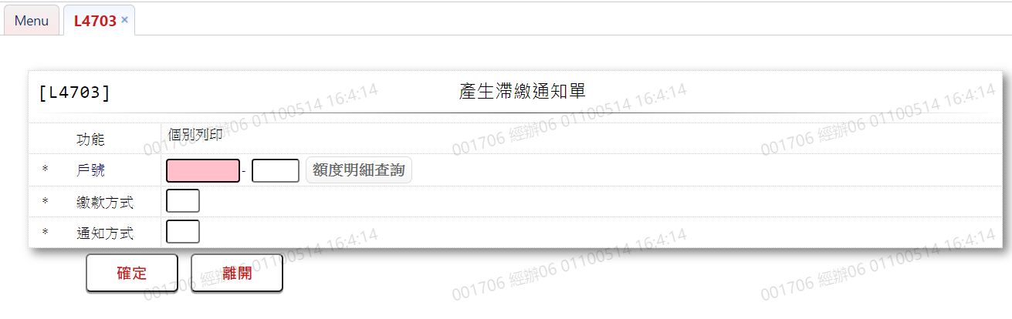

* 輸入畫面按鈕說明

|  |  |  |
| --- | --- | --- |
| 序號 | 按鈕名稱 | 功能說明 |
| 1 | 確定 | <<檢查說明>>  1.[整批入帳明細檔(BatxDetail)]查詢  (1).個別列印：  (A).[戶號(CustNo)]＝輸入欄位[戶號]區間  (B).輸入欄位[繳款方式]＝[還款來源(RepayCode)]  (C).輸入欄位[通知方式]：使用共用元件CustNoticeCom，  　　　　　取得此交易產出報表之通知方式的對應條件  (D).[法催紀錄清單檔(CollList)]的[逾期天數  (OvduDays)]介於7~30者  　(2).整批列印  (A).[法催紀錄清單檔(CollList)]的[逾期天數  (OvduDays)]介於7~30者  2.若該查詢條件未查出資料，則提示錯誤訊息"E0001查詢資料不  存在(查無資料) "  <<成功處理說明>>  3.發送方式:  (1).簡訊：一天一次，排程自動啟動（下午14:30），［  應處理清單］可查詢是否已發送。  (2).E-MAIL：一天一次，排程自動啟動（下午14:30），［  應處理清單］可查詢是否已發送。  (3).書面通知：執行交易時列印。  4.使用【L9703滯繳客戶明細表】產出報表(參考下方資料說明) |
| 2 | 離開 | 關閉此查詢畫面 |

* 畫面資料說明

|  |  |  |  |  |  |  |  |
| --- | --- | --- | --- | --- | --- | --- | --- |
| 序號 | 欄位 | 說明 | | | | | 處理邏輯及注意事項 |
| 資料長度 | 預設值 | 選單內容 | 必填 | R/W |
| 1 | 功能 |  | 交易選單進入為[個別列印]  應處理清單進入為[整批列印] | 個別列印  整批列印 |  | R | 自動顯示 |
|  | 功能＝  1.[個別列印]以下欄位顯示、必須輸入  2.[整批列印]以下欄位不顯示、不須輸入 | | | | | | |
| 2 | 戶號 | 7-3 |  |  |  | W | 限輸入數字，檢核條件：不可為0/V(2,0) |
|  | 額度資料查詢 | 按鈕 |  |  |  |  | 連結至【L2015額度明細資料查詢】，供帶回該筆戶號 |
| 3 | 繳款方式 | 1 | 9 | 僅此交易使用該代號對照，建立於交易內  1 匯款轉帳  2 銀行扣款  3 員工扣薪  9 全部 |  | W | 限輸入代碼，檢核條件：依選單/V(H) |
| 4 | 通知方式 | 1 | 1 | 僅此交易使用該代號對照，建立於交易內  1.書面通知  2.簡訊通知  3.電子郵件 |  | W | 限輸入代碼，檢核條件：依選單/V(H) |

* 資料產出-L9703



* 產出資料說明

| 序號 | 欄位型態 | 欄位名稱 | 資料來源 | 輸出/功能說明 |
| --- | --- | --- | --- | --- |
| 1 | 資料 | 押品地區別 | CdCity .CityItem |  |
| 2 | 資料 | 經辦 | CdEmp.Fullname |  |
| 3 | 資料 | 戶號 | CollList.CustNo  CollList.FacmNo |  |
| 4 | 資料 | 戶名 | CustMain.CustName |  |
| 5 | 資料 | 初貸日 | FacMain.FirstDrawdownDate | YYY/MM/DD |
| 6 | 資料 | 本金餘額 | CollList. PrinBalance |  |
| 7 | 資料 | 利率 |  |  |
| 8 | 資料 | 繳息迄日 | CollList. PrevIntDate | YYY/MM/DD |
| 9 | 資料 | 最近應繳日 | CollList. NextIntDate | YYY/MM/DD |
| 10 | 資料 | 逾期天數 | CollList. OvduDays |  |
| 11 | 資料 | 未收本息 | 使用共用元件BaTxCom.settingUnPaid取得 |  |
| 12 | 資料 | 違約金 | 使用共用元件BaTxCom.settingUnPaid取得 |  |
| 13 | 資料 | 溢短繳 | 使用共用元件BaTxCom.settingUnPaid取得 |  |
| 14 | 資料 | 合計 |  | [未收本息]+[違約金]-[溢短繳] |
| 15 | 資料 | 聯絡人 | CustTelNo.LiaisonName |  |
| 16 | 資料 | 電話 | CustTelNo.TelNo |  |
| 17 | 資料 | 繳款方式 | CdCode.Item |  |
| 18 | 資料 | 手機號碼 | CustTelNo.TelNo |  |

* 資料產出-L9703A



* 產出資料說明

| 序號 | 欄位型態 | 欄位名稱 | 資料來源 | 輸出/功能說明 |
| --- | --- | --- | --- | --- |
| 1 | 資料 | 製發日期 | 會計日 | YYY/MM/DD |
| 2 | 資料 | 戶號 | BatxDetail.CustNo |  |
| 3 | 資料 | 目前利率 | 使用共用元件BaTxCom.termsPay取得 |  |
| 4 | 資料 | 客戶名稱 | CustMain.CustName |  |
| 5 | 資料 | 溢短繳 | 使用共用元件BaTxCom.termsPay取得 |  |
| 6 | 資料 | 帳管費 | 使用共用元件BaTxCom.termsPay取得 |  |
| 7 | 資料 | 應繳日 | 使用共用元件BaTxCom.termsPay取得 | YYY/MM/DD |
| 8 | 資料 | 違約金 | 使用共用元件BaTxCom.termsPay取得 |  |
| 9 | 資料 | 本金 | 使用共用元件BaTxCom.termsPay取得 |  |
| 10 | 資料 | 利息 | 使用共用元件BaTxCom.termsPay取得 |  |
| 11 | 資料 | 應繳合計 | 使用共用元件BaTxCom.termsPay取得 |  |
| 12 | 資料 | 未還本金餘額 | 使用共用元件BaTxCom.termsPay取得 |  |
| 13 | 資料 | 暫付所得稅 | 使用共用元件BaTxCom.termsPay取得 |  |
| 14 | 資料 | 應繳淨額 | 使用共用元件BaTxCom.termsPay取得 |  |

# 第4章 其他與附件

## 4.1 其他

N/A

## 4.2 附件

N/A